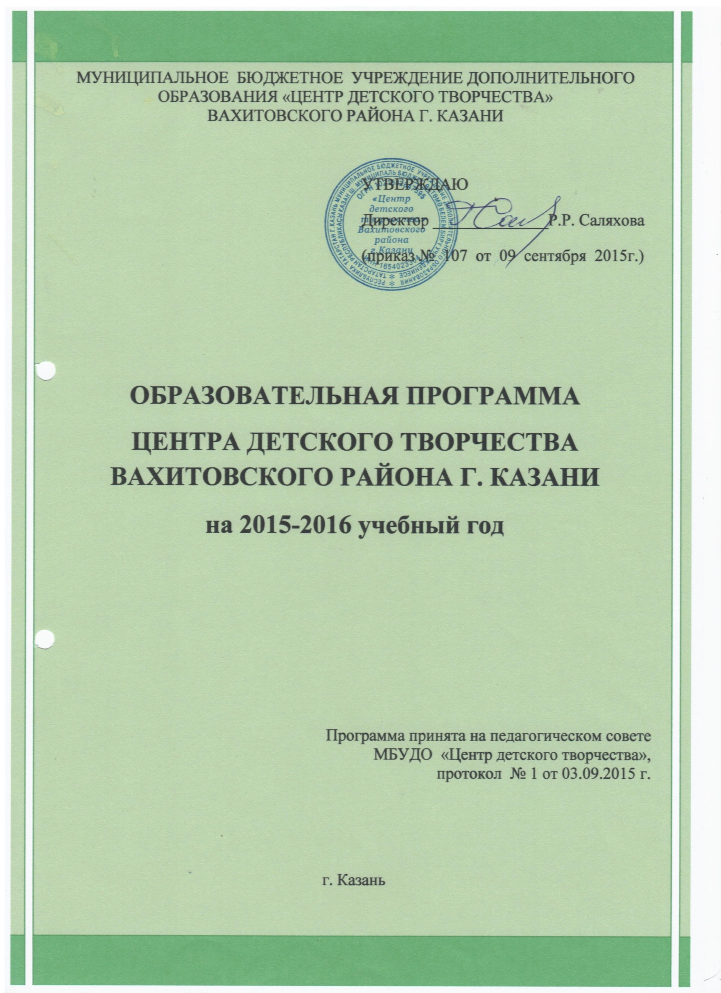
1. АНАЛИЗ ОБРАЗОВАТЕЛЬНОЙ СИТУАЦИИ
В ЦЕНТРЕ ДЕТСКОГО ТВОРЧЕСТВА

  - Цели и задачи Центра детского творчества
Образовательная деятельность в Центре детского творчества (далее Центре) по дополнительным общеобразовательным программам направлена на:
- формирование и развитие творческих способностей обучающихся;
- удовлетворение индивидуальных потребностей обучающихся в интеллектуальном, художественно-эстетическом, нравственном и интеллектуальном развитии, а также в занятиях физической культурой и спортом;
- формирование культуры здорового и безопасного образа жизни, укрепление здоровья обучающихся;
- обеспечение духовно-нравственного, гражданско-патриотического, военно-патриотического, трудового воспитания обучающихся;
- выявление, развитие и поддержку талантливых обучающихся, а также лиц, проявивших выдающиеся способности;
- профессиональную ориентацию обучающихся;
- создание и обеспечение необходимых условий для личностного развития, укрепление здоровья, профессионального самоопределения и творческого труда обучающихся;
- социализацию и адаптацию обучающихся к жизни в обществе;
- формирование общей культуры обучающихся;
- удовлетворение иных образовательных потребностей и интересов обучающихся, не противоречащих законодательству Российской Федерации, осуществляемых за пределами федеральных государственных образовательных стандартов.

  - Состояние материально-технической базы Центра детского творчества

Муниципальное бюджетное учреждение дополнительного образования «Центр детского творчества» Вахитовского района г. Казани занимает площадь в 3254 кв.м., из которых рабочая площадь - 1287 кв.м.
Центр располагает достаточной материально-технической базой для ведения образовательного процесса:
- 3 хореографических класса;
- зал восточных единоборств;
- вокальную студию;
- фотостудию;
- компьютерный кабинет;
- кабинет декоративно-прикладного творчества;
- театральную студию;
- спортивный зал;
- студию изобразительного творчества;
- зал для активно-игровых программ;
- библиотеку;
- лекционный зал;
- актовый зал.

1.3. Кадровый состав ЦДТ
В Центре детского творчества на сегодняшний день работают 54 штатных педагогических работника, из них 36 педагогов дополнительного образования, 4 методиста, 4 педагога-организатора, 10 руководящих работников.
В Центре сложился профессиональный кадровый состав. Высока численность опытных педагогов со стажем свыше 20 лет. Увеличивается количество молодых специалистов со стажем работы до 5 лет – 21% - происходит обновление педагогических кадров.
Характеристика педагогического коллектива
Категории педагогических работников | Количество человек |  | Образование
Категории педагогических работников | всего | из них совместители | высшее | среднее специальное
Администрация | 10 |  | 10
Педагоги дополнительного образования | 46 | 10 | 38 | 8
Методисты | 5 | 1 | 5
Педагоги-организаторы | 4 | 1 | 3 | 1
Концертмейстеры | 4 | 3 | 2 | 2
Итого: | 69 | 15 | 58 | 11

Согласно динамике аттестации кадрового состава без учёта внешних совместителей общее количество аттестованных работников составляет 41%.
Уровень квалификации педагогического коллектива
Высшая квалификационная категория | 8
Первая квалификационная категория | 25
Итого: | 33

1.4. Анализ социального заказа в адрес ЦДТ
Учреждения дополнительного образования детей функционируют на основе социального заказа государства, общества, семьи. Центр детского творчества в значительной степени востребован обучающимися города в рамках реализации дополнительных образовательных, социально-досуговых программ, образовательными учреждениями города в организационно-методической деятельности, реализации различных социальных проектов и программ.
Родители – основные заказчики образовательных услуг, поэтому при анализе результатов деятельности Центр всегда опирается на мнение родителей о качестве образования. Большинство родителей хотят, чтобы их ребенок имел возможность получить дополнительное образование в свободное от школьных занятий время.
Большой процент обучающихся и родителей выбирают в качестве приоритета художественно-эстетическое и физкультурно-спортивное направление.
В целом родители удовлетворены качеством предоставляемых Центром образовательных услуг. Они отмечают многообразие форм досуговой деятельности и значимость мероприятий, проводимых Центром. Им импонирует то, что ребёнок, находясь в благоприятном психологическом климате, раскрывается как личность, и при этом растут его возможности и развиваются способности. Немаловажным фактом для родителей является разумное времяпровождение ребёнка в свободное от учёбы время.
Кроме того, Центр осуществляет важнейшую организационно-методическую функцию координации деятельности образовательных учреждений Вахитовского района.
Центр является организатором многих социально-значимых событий. Учреждение проводит социальные акции, реализует проекты и программы в рамках района, города и республики.
Центр оказывает существенную методическую помощь педагогам Вахитовского района. Педагогические работники Центра – руководители районных методических объединений - координируют деятельность по различным направлениям.
1.5. Характеристика контингента обучающихся
В Центр детского творчества принимаются все дети, желающие заниматься разными видами деятельности, поэтому в процессе обучения учитываются их личностные особенности и применяются различные методы обучения и воспитания, соответствующие уровню развития детей, их возможностям и способностям.
В учреждении реализуются дополнительные общеразвивающие программы следующих направленностей:
- техническая;
- физкультурно-спортивная;
- художественная;
- туристско-краеведческая;
- социально-педагогическая.
Наполняемость учебных групп детских объединений по направленностям дополнительного образования является показателем качества обучения и воспитания.

Общее количество и наполняемость детских объединений

Направленность | Количество групп | Число обучающихся
Художественная | 116 | 1740
Физкультурно-спортивная | 33 | 485
Туристско-краеведческая | 8 | 120
Социально-педагогическая | 2 | 62
Техническая | 5 | 75
Итого: | 164 | 2482

2. УЧЕБНЫЙ ПЛАН ЦЕНТРА ДЕТСКОГО ТВОРЧЕСТВА

Учебный план Центра является нормативным документом, составлен на основании и в соответствии с Конституцией Республики Татарстан, с законом Республики Татарстан «Об образовании в Российской Федерации», «Порядком организации и осуществления образовательной деятельности по дополнительным общеобразовательным программам», другими законами Республики Татарстан, указами и распоряжениями Президента Республики Татарстан, постановлениями и решениями Кабинета Министров Республики Татарстан, нормативными документами вышестоящих министерств и ведомств, а также Устава Центра детского творчества.
Организация образовательного процесса в ЦДТ строится на основе учебного плана.
Учебный план утверждается приказом директора на основании решения педагогического совета ЦДТ. В него входят следующие разделы: структура учреждения, комплектование объединений и распределение педагогической нагрузки.
Структура учебного плана сформирована на основании реализуемых направлений деятельности, отражает обеспеченность педагогическими кадрами и 5 направленностей дополнительного образования детей.
Содержание учебного плана отражает время начала и окончания учебных занятий в объединениях, их виды (групповые, индивидуальные, контрольные мероприятия; массовые мероприятия: выставки, конкурсы, соревнования, концерты; внеурочные мероприятия: посещение выставок, концертов, соревнований, музеев; проведение собраний, концертов, встреч с деятелями культуры, искусства, спорта), их ежедневное количество и последовательность.
Численный состав групп и объем учебной нагрузки в неделю на освоение образовательных программ определяется, исходя из нормативов, установленных органами управления образованием. Продолжительность перемен между занятиями определяется расписанием, составляемым администрацией с учетом наиболее благоприятного режима труда и отдыха воспитанников, их возрастных особенностей и установленных санитарно-гигиенических норм.
Предельный возраст обучающихся не превышает 18 лет. Учебный план имеет обязательный характер и отражает специфику Центра.
Комплектование объединений и распределение педагогической нагрузки включают перечень предметов и программ, разработанных и утвержденных Центром самостоятельно, количество объединений с разбивкой по годам обучения и кадровое обеспечение. Языками обучения в Центре являются государственные языки Республики Татарстан - татарский и русский.
Реализуемые в ЦДТ дополнительные общеобразовательные программы обеспечивают возможную полноту всего образовательного процесса учащихся различных возрастных групп, создавая содержательную и технологическую преемственность этапов обучения.

3. СОДЕРЖАНИЕ ОБРАЗОВАТЕЛЬНОЙ ПРОГРАММЫ
ЦЕНТРА ДЕТСКОГО ТВОРЧЕСТВА

3.1. Учреждение осуществляет образовательную деятельность по дополнительным общеразвивающим программам.
Ф.И.О. | Пед. нагрузка  (нед.час.) | Кол-во |  | Срок реализации  программы | Наименование образовательной программы |  | Распределение  групп (по г.о.) |  |  |  |  |  | Распределение  час./нед.  (по г.о.) |  |  |  |  |  | Формы аттестации
Ф.И.О. | Пед. нагрузка  (нед.час.) | гр. | обуч-ся | Срок реализации  программы | Наименование | Предметы | 1 | 2 | 3 | 4 | 5 | 6 | 1 | 2 | 3 | 4 | 5 | 6 | Формы аттестации
Художественная направленность
Абдрахманова Г.Р. | 20 | 5 | 75 | 2 | Школа эстетического развития «Flash» |  | 2 | 3 |  |  |  |  | 4 | 4 |  |  |  |  | Собеседование, тестирование, практические работы, зачеты, выставки, концерты, конкурсы, спектакли, итоговые занятия, защита творческих работ и проектов,  викторины
Байрамова Г.Г. | 16 | 4 | 60 | 3 | Аппликация |  | 1 | 2 | 1 |  |  |  | 4 | 4 | 4
Горшенина Р.П. | 12 | 3 | 45 | 3 | Изобразительное творчество |  | 1 |  | 2 |  |  |  | 4 |  | 4
Исламгулова Г.Р. | 20 | 5 | 75 | 2 | Арт-студия «Ажур» |  | 5 |  |  |  |  |  | 4
Киселев Г.И. | 20 | 5 | 75 | 3 | Студия «Эврика» |  | 2 | 1 | 2 |  |  |  | 4 | 4 | 4
Львова Д.В. | 12 | 3 | 45 | 2 | Театр моды «Галант» | Костюм |  | 1 |  |  |  |  |  | 4
 |  |  |  |  |  | Украшения |  | 2 |  |  |  |  |  | 4
Федорова Т.Н. | 8 | 2 | 30 | 3 | Изобразительное творчество |  | 1 | 1 |  |  |  |  | 4 | 4
Хисамова Д.Ю. | 24 | 6 | 90 | 3 | Студия «Валяшка» |  |  | 6 |  |  |  |  |  | 4
Остапенко И.С. | 8 | 2 | 30 | 2 | Студия «Сувенир» |  |  | 2 |  |  |  |  |  | 4
Абросимова Е.В. | 8 | 2 | 30 |  | Рукоделие |  | 2 |  |  |  |  |  | 4
Насырова Е.Г. | 8 | 2 | 30 | 2 | Рукоделие |  |  | 2 |  |  |  |  |  | 4
Бурмистрова С.В. | 12 | 3 | 45 | 5 | Спортивные бальные танцы | Латиноамериканская программа |  |  |  |  | 1 |  |  |  |  |  | 4
 |  |  |  |  |  | Европейская программа |  |  |  |  | 1 |  |  |  |  |  | 4
 |  |  |  | 1 | Спортивные бальные танцы | Ансамбль | 1 |  |  |  |  |  | 4
Бурмистрова С.В. | 4 | 1 | 15 | 3 | Хореография |  | 1 |  |  |  |  |  | 4
Бурмистрова С.В. | 4 | 1 | 15 | 1 | Спортивная хореография |  | 1 |  |  |  |  |  | 4
Борисова Л.Н. | 16 | 4 | 60 | 2 | Вокал |  | 2 | 2 |  |  |  |  | 4 | 4
Миневалиева Г.Н. | 16 | 4 | 60 | 3 | Эстрадное пение |  |  |  | 4 |  |  |  |  |  | 4
Миневалиева Г.Н. | 8 | 2 | 30 | 3 | Вокально-эстрадная студия «ХиТ» |  |  |  | 2 |  |  |  |  |  | 4
Егорова Е.Е | 16 | 4 | 60 | 3 | Современная хореография |  | 2 | 1 | 1 |  |  |  | 4 | 4 | 4
Егорова Е.Е | 8 | 2 | 30 | 3 | Контактная хореография |  |  | 1 | 1 |  |  |  | 4 |  | 4
Андреева М.Ю. | 12 | 3 | 45 | 5 | Детско-юношеский театр «Ровесник» | Актерское мастерство | 1 | 2 |  |  |  |  | 4 | 4
Андреева М.Ю. | 12 | 3 | 45 | 5 | Детско-юношеский театр «Ровесник» | Сценическая речь | 1 | 2 |  |  |  |  | 4 | 4
Таймасова Д.Х. | 24 | 6 | 90 | 1 | Студия-танца «Дан» |  | 6 |  |  |  |  |  | 4
Курмашова Т.Н. | 24 | 6 | 90 | 5 | Вокально-хоровая студия «Вдохновение» |  |  | 6 |  |  |  |  |  | 4
Новикова Н.А. | 4 | 1 | 15 | 3 | Хореография |  | 1 |  |  |  |  |  | 4
Джурабаева Э.Н. | 12 | 3 | 45 | 1 | Театр «Сова» | Актерское мастерство | 3 |  |  |  |  |  | 4
Джурабаева Э.Н. | 8 | 2 | 30 | 1 | Театр «Сова» | Сценическая речь | 2 |  |  |  |  |  | 4
Габдулбарова Л. И. | 12 | 3 | 45 | 3 | Хореографический коллектив «Эллада» |  | 2 | 1 |  |  |  |  | 4 | 4
Галлямова З. Ш. | 20 | 5 | 75 | 3 | Вокальная студия «Айдан» |  | 5 |  |  |  |  |  | 4
Гильфанова С. Х. | 12 | 3 | 45 | 3 | Татарский драматический театр «Фикердэш» |  | 1 | 1 | 1 |  |  |  | 4 | 4 | 4
Камалиева Н. К. | 12 | 3 | 45 | 3 | Художественное слово |  | 1 | 1 | 1 |  |  |  | 4 | 4 | 4
Гайнетдин Д. М. | 16 | 3 | 45 | 3 | Хореография |  |  | 1 | 1 |  |  |  | 4 | 6
 |  |  |  |  |  |  |  | 1 |  |  |  |  | 6
Сабирова Л. Р. | 8 | 2 | 30 | 3 | Хореография |  |  |  | 2 |  |  |  | 4
Хаметова Л. Р. | 16 | 3 | 45 | 3 | Классический танец |  |  | 1 | 2 |  |  |  | 4 | 6
Хаметова А. А. | 12 | 3 | 45 | 3 | Эстрадный танец |  |  | 3 |  |  |  |  |  | 4
Фоменко А.Р. | 28 | 7 | 105 | 3 | «Волшебная кисточка» |  | 5 | 2 |  |  |  |  | 4 | 4
Савельева Н.А. | 12 |  |  |  | концертмейстер
Таймасова З.Н. | 16 |  |  |  | концертмейстер
Борисова Л.Н. | 10 |  |  |  | концертмейстер
Зарипова С. Н. | 12 |  |  |  | концертмейстер
Булатова Р. Р. | 12 |  |  |  | концертмейстер
Физкультурно-спортивная направленность
Гибадуллин И.И. | 24 | 4 | 60 | 4 | Футбол |  |  |  | 2 | 2 |  |  |  |  | 6 | 6 |  |  | Зачеты, соревнования, турниры, итоговые занятия
Саттаров Р.Р | 24 | 6 | 90 | 4 | Шашки |  | 2 | 2 | 2 |  |  |  | 4 | 4 | 4 |  |  |  | Зачеты, соревнования, турниры, итоговые занятия
Саттаров Р.Р | 4 | 1 | 15 | 3 | Шахматы |  | 1 |  |  |  |  |  | 4 |  |  |  |  |  | Зачеты, соревнования, турниры, итоговые занятия
Плешаков Л.В. | 22 | 4 | 50 | 5 | Флорбол |  | 1 |  | 1 | 2 |  |  | 4 |  | 6 | 6 |  |  | Зачеты, соревнования, турниры, итоговые занятия
Кривоногов А.Д. | 28 | 7 | 105 | 3 | Футбол |  | 7 |  |  |  |  |  | 4 |  |  |  |  |  | Зачеты, соревнования, турниры, итоговые занятия
Родионов А.А. | 8 | 2 | 30 | 3 | Карате |  | 2 |  |  |  |  |  | 4 |  |  |  |  |  | Зачеты, соревнования, турниры, итоговые занятия
Шарафутдинов А.Ш. | 8 | 2 | 30 | 4 | Футбол |  |  |  |  | 2 |  |  |  |  |  | 4 |  |  | Зачеты, соревнования, турниры, итоговые занятия
Камалиев Т.Ф. | 8 | 2 | 30 | 4 | Армейский рукопашный бой |  | 2 |  |  |  |  |  | 4 |  |  |  |  |  | Зачеты, соревнования, турниры, итоговые занятия
Галеев М.Я. | 16 | 4 | 60 | 1 | Спортивные игры |  | 4 |  |  |  |  |  | 4 |  |  |  |  |  | Зачеты, соревнования, турниры, итоговые занятия
Галеев М.Я. | 2 | 1 | 15 | 1 | Спортивные игры |  | 1 |  |  |  |  |  | 2
Техническая направленность
Тарвердян А.Х. | 10 | 3 | 45 | 4 | Фотошкола «Софит» |  |  | 1 | 1 | 1 |  |  |  | 4 | 4 | 2 |  |  | Собеседование, тестирование, практические работы, зачеты, конкурсы, фотовыставки, итоговые занятия, защита творческих работ и проектов, викторины
Тарвердян А.Х. | 4 | 1 | 15 | 3 | «Зеленый остров» |  |  | 1 |  |  |  |  |  | 4
Агапитов В.В. | 4 | 1 | 15 | 4 | Фотошкола «Софит» |  | 1 |  |  |  |  |  | 4
Туристско-краеведческая направленность
Тарвердян А.Х. | 8 | 2 | 30 | 3 | Фотокраеведение |  |  | 1 | 1 |  |  |  |  | 4 | 4 |  |  |  | Собеседование, тестирование, практические работы, зачеты, фотовыставки, конкурсы, итоговые занятия, защита творческих работ и проектов,  викторины
Агапитов В.В. | 4 | 1 | 15 | 3 | Фотокраеведение |  | 1 |  |  |  |  |  | 4
Голубева С.Г. | 20 | 5 | 75 | 1 | Юный краевед |  | 5 |  |  |  |  |  | 4
Социально-педагогическая направленность
Гайфутдинова А.М. | 8 | 2 | 30 | 1 | Юный правовед |  | 2 |  |  |  |  |  | 4 |  |  |  |  |  | Собеседование, практические работы, выставки, конкурсы, итоговые занятия
Бердникова М.Г. | 16 | 4 | 4 | 3 | Дошкольное образование для детей с ОВЗ |  | 1 | 3 |  |  |  |  | 4 | 4
Бердникова М.Г. | 12 | 3 | 3 | 4 | ИЗО для детей с ОВЗ |  | 1 | 1 |  | 1 |  |  | 4 | 4 |  | 4
Белоусова С.П. | 20 | 5 | 5 | 6 | Логоритмика для детей с ОВЗ |  | 2 | 1 | 2 |  |  |  | 4 | 4 | 4
Бикмухаметова Н.К. | 12 | 3 | 3 | 3 | Дошкольное образование для детей с ОВЗ |  | 1 | 2 |  |  |  |  | 4 | 4
Бикмухаметова Н.К. | 16 | 4 | 4 | 3 | ИЗО для детей с ОВЗ |  | 1 | 2 | 1 |  |  |  | 4 | 4 | 4
Корсакова И.В. | 8 | 4 | 4 | 5 | Декоративно-прикладное творчество для детей с ОВЗ |  |  | 1 | 2 |  | 1 |  |  | 2 | 2 |  | 2
Шигапова Г.Р. | 16 | 4 | 4 | 6 | Рукоделие. Терапия творчеством для детей с ОВЗ |  | 1 |  |  |  |  | 3 | 4 |  |  |  |  | 4
Шигапова Г.Р. | 2 | 1 | 1 | 4 | Рукоделие для детей с ОВЗ |  |  |  |  | 1 |  |  |  |  |  | 2
Шашина Т.Б. | 8 | 2 | 2 | 4 | Оригами для детей с ОВЗ |  | 2 |  |  |  |  |  | 4
Тарвердян А.Х. | 4 | 1 | 1 | 3 | Фотодизайн для детей с ОВЗ |  | 1 |  |  |  |  |  | 4
Борисова Л.Н. | 4 | 1 | 1 | 3 | Вокал для детей с ОВЗ |  | 1 |  |  |  |  |  | 4

БАНК ПРОГРАММ ПЕДАГОГОВ ЦЕНТРА ДЕТСКОГО ТВОРЧЕСТВА
Направленность  образовательной программы | Название программы | Автор программы | Кем реализуется | Тип  программы | Срок реализа-ции | Возраст  обучаю-  щихся | Дата  утверж-  дения | Участие в конкурсах, призовые места
Художественная | Вокал | Борисова Л.Н. | Борисова Л.Н. | Адаптированная | 2 | 7-16 | 09.09.2015
Художественная | Художественное слово | Камалиева Н.К. | Камалиева Н.К. | Адаптированная | 3 | 7-17 | 09.09.2015
Художественная | Спортивные бальные танцы | Бурмистрова С.В. | Бурмистрова С.В. | Адаптированная | 5 | 6-18 | 09.09.2015
Художественная | Вокально-эстрадная студия «ХиТ» | Миневалиева Г.Н. | Миневалиева Г.Н. | Адаптированная | 3 | 5-18 | 02.09.2013
Художественная | Эстрадное пение | Миневалиева Г.Н. | Миневалиева Г.Н. | Авторская | 3 | 5-18 | 09.09.2015 | 2014 год  Республиканский конкурс авторских программ, учебно-методических материалов,  диплом III степени
Художественная | Современная хореография | Егорова Е.Е. | Егорова Е.Е. | Адаптированная | 3 | 7-18 | 09.09.2015
Художественная | Контактная хореография | Егорова Е.Е. | Егорова Е.Е. | Адаптированная | 3 | 10-18 | 09.09.2015
Художественная | Татарский драматический театр | Гильфанова С.Х. | Гильфанова С.Х. | Адаптированная | 3 | 7-17 | 09.09.2015
Художественная | Хореография | Гайнетдин Д.М. | Гайнетдин Д.М. | Адаптированная | 3 | 7-17 | 09.09.2015
Художественная | Хореография | Новикова Н.А. | Новикова Н.А. | Адаптированная | 3 | 6-16 | 09.09.2015
Художественная | Спортивная хореография | Новикова Н.А. | Новикова Н.А. | Адаптированная | 1 | 7-12 | 09.09.2015
Художественная | Вокально-хоровая студия «Вдохновение» | Курмашова Т.Н. | Курмашова Т.Н. | Адаптированная | 5 | 7-19 | 09.09.2015
Художественная | Вокальная студия «Айдан» | Галлямова З.Ш. | Галлямова З.Ш. | Адаптированная | 3 | 7-17 | 09.09.2015
Художественная | Арт-студия «Ажур» | Исламгулова Г.Р. | Исламгулова Г.Р. | Адаптированная | 2 | 7-12 | 09.09.2015
Художественная | Студия «Эврика» | Киселев Г.И. | Киселев Г.И. | Адаптированная | 3 | 7-17 | 09.09.2015
Художественная | Хореография | Сабирова Л.Р. | Сабирова Л.Р. | Адаптированная | 3 | 7-17 | 09.09.2015
Художественная | Классический танец | Хаметова Л.Р. | Хаметова Л.Р. | Адаптированная | 3 | 5-17 | 09.09.2015
Художественная | Эстрадный танец | Хаметова А.А. | Хаметова А.А. | Адаптированная | 3 | 10-18 | 09.09.2015
Художественная | Изобразительное творчество | Федорова Т.Н. | Федорова Т.Н. | Адаптированная | 3 | 7-12 | 09.09.2015
Художественная | Изобразительное творчество | Горшенина Р.П. | Горшенина Р.П. | Адаптированная | 3 | 8-11 | 09.09.2015
Художественная | Рукоделие | Насырова Е.Г. | Насырова Е.Г. | Адаптированная | 2 | 10-15 | 09.09.2015
Художественная | Рукоделие | Абросимова Е.В. | Абросимова Е.В. | Адаптированная | 2 | 10-12 | 09.09.2015
Художественная | Студия «Валяшка» | Хисамова Д.Ю. | Хисамова Д.Ю. | Адаптированная | 3 | 7-14 | 09.09.2015
Художественная | Студия «Волшебная кисточка» | Фоменко А.Р. | Фоменко А.Р. | Адаптированная | 3 | 6-12 | 09.09.2015
Художественная | Студия «Волшебная кисточка» | Фоменко А.Р. | Фоменко А.Р. | Адаптированная | 1 | 5-6 | 09.09.2015
Художественная | Театр моды «Галант» (украшения) | Львова Д.В. | Львова Д.В. | Адаптированная | 2 | 8-15 | 09.09.2015
Художественная | Театр моды «Галант» (костюм) | Львова Д.В. | Львова Д.В. | Адаптированная | 2 | 8-15 | 09.09.2015
Художественная | Детский театр танца «Дан» | Таймасова Д.Х. | Таймасова Д.Х. | Адаптированная | 1 | 6-17 | 09.09.2015
Художественная | Сценическая речь | Андреева М.Ю. | Андреева М.Ю. | Авторская | 8 | 9-17 | 09.09.2015
Художественная | Детско-юношеский театр-студия «Ровесник» | Андреева М.Ю. | Андреева М.Ю. | Авторская | 8 | 9-17 | 09.09.2015 | 2008 год Республиканский конкурс авторских образовательных программ дополнительного образования детей, диплом III степени
Художественная | Хореографический коллектив «Эллада» | Габдулбарова Л.И. | Габдулбарова Л.И. | Адаптированная | 3 | 7-18 | 09.09.2015
Художественная | Хореография в театре мод | Габдулбарова Л.И. | Габдулбарова Л.И. | Адаптированная | 3 | 7-17 | 09.09.2015
Художественная | Аппликация | Байрамова Г.Г. | Байрамова Г.Г. | Адаптированная | 3 | 7-11 | 09.09.2015
Художественная | Сценическая речь | Джурабаева Э.Н. | Джурабаева Э.Н. | Адаптированная | 1 | 7-11 | 09.09.2015
Художественная | Театр «Сова» | Джурабаева Э.Н. | Джурабаева Э.Н. | Адаптированная | 1 | 7-11 | 09.09.2015
 | Школа эстетического развития «FLASH» | Абдрахманова Г.Р. | Абдрахманова Г.Р. | Адаптированная | 2 | 7-14 | 09.09.2015
 | Студия «Сувенир» | Остапенко И.С. | Остапенко И.С. | Адаптированная | 2 | 7-12 | 09.09.2015
Физкультурно-спортивная | Футбол | Шарафутдинов А.Ш. | Шарафутдинов А.Ш. | Адаптированная | 3 | 7-18 | 09.09.2015
Физкультурно-спортивная | Русские шашки | Саттаров Р.Г. | Саттаров Р.Г. | Адаптированная | 3 | 9-16 | 09.09.2015
Физкультурно-спортивная | Армейский рукопашный бой | Камалеев Т.Ф. | Камалеев Т.Ф. | Адаптированная | 3 | 11-15 | 09.09.2015
Физкультурно-спортивная | Карате | Родионов А.А. | Родионова Р.М. | Авторская | 3 | 7-18 | 26.09.2011 | 2014 год  Республиканский конкурс авторских образовательных программ дополнительного образования,  диплом II степени
Физкультурно-спортивная | Флорбол | Плешаков Л.В. | Плешаков Л.В. | Адаптированная | 5 | 7-18 | 09.09.2015
Физкультурно-спортивная | Шахматы | Саттаров Р.Г. | Саттаров Р.Г. | Адаптированная | 3 | 6-9 | 09.09.2015
Физкультурно-спортивная | Спортивные игры | Галеев М.Я. | Галеев М.Я. | Адаптированная | 1 | 8-16 | 09.09.2015
Физкультурно-спортивная | Футбол | Гибадуллин И.И. | Гибадуллин И.И. | Адаптированная | 4 | 8-15 | 09.09.2015
Физкультурно-спортивная | Футбол | Кривоногов А.Д. | Кривоногов А.Д. | Адаптированная | 3 | 8-18 | 09.09.2015
Техническая | Фотошкола  «Софит» | Агапитов В.В. Тарвердян А.Х. | Агапитов В.В. Тарвердян А.Х. | Авторская | 4 | 13-18 | 02.09.2013 | 2016 год  Республиканский конкурс инновационных дополнительных общеобразовательных программ и проектов «Инновация»,  диплом II степени
Техническая | «Зеленый остров» | Тарвердян А.Х. | Тарвердян А.Х. | Адаптированная | 3 | 11-15 | 09.09.2015
Туристско-краеведческая | Фотокраеведение | Агапитов В.В.  Тарвердян А.Х. | Агапитов В.В.  Тарвердян А.Х. | Адаптированная | 3 | 13-18 | 09.09.2015
Туристско-краеведческая | Юный краевед | Голубева С.Г. | Голубева С.Г. | Адаптированная | 1 | 11-14 | 09.09.2015
Социально-педагогическая | Юный правовед | Гайфутдинова А.М. | Гайфутдинова А.М. | Адаптированная | 1 | 11-13 | 09.09.2015
Социально-педагогическая | Оригами для детей с ОВЗ | Шашина Т.Б. | Шашина Т.Б. | Авторская | 4 | 7-18 | 02.09.2013 | 2014 год  Республиканский конкурс авторских образовательных программ дополнительного образования,  диплом I степени
Социально-педагогическая | «Рукоделие. Терапия творчеством» для детей с ОВЗ | Шигапова Г.Р. | Шигапова Г.Р. | Авторская | 6 | 7-18 | 02.09.2013
Социально-педагогическая | Изобразительная деятельность для детей с ОВЗ | Бикмухаметова Н.К. | Бикмухаметова Н.К. | Адаптированная | 4 | 8-12 | 09.09.2015
Социально-педагогическая | Изобразительная деятельность для детей с ОВЗ | Бердникова М.Г. | Бердникова М.Г. | Адаптированная | 4 | 8-12 | 09.09.2015
Социально-педагогическая | Декоративно-прикладное творчество для детей с ОВЗ | Корсакова И.В. | Корсакова И.В. | Адаптированная | 5 | 7-18 | 09.09.2015
Социально-педагогическая | Дошкольное образование для детей с ОВЗ | Бердникова М.Г. | Бердникова М.Г. | Адаптированная | 3 | 5-8 | 09.09.2015
Социально-педагогическая | Дошкольное образование для детей с ОВЗ | Бикмухаметова Н.К. | Бикмухаметова Н.К. | Адаптированная | 3 | 5-8 | 09.09.2015
Социально-педагогическая | Логоритмика для детей с ОВЗ | Белоусова С.П. | Белоусова С.П. | Адаптированная | 6 | 6-18 | 09.09.2015
Социально-педагогическая | Фотодизайн для детей с ОВЗ | Тарвердян А.Х. | Тарвердян А.Х. | Адаптированная | 3 | 7-18 | 09.09.2015
Социально-педагогическая | Вокал для детей с ОВЗ | Борисова Л.Н. | Борисова Л.Н. | Адаптированная | 2 | 8-18 | 02.10.2013

Аннотации к образовательным программам

Дополнительная общеобразовательная программа «Флорбол» (педагог Плешаков Леонид Владимирович)

Возраст обучающихся: 7-18 лет
Срок реализации: 5 лет
Разделы программы:
• специальная физическая подготовка;
• тактическая подготовка;
• контрольные нормативы.
Цель программы: совершенствование физических качеств в единстве с воспитанием духовных и нравственных качеств.
Задачи:
обучающие
• обучение жизненно необходимым двигательным навыкам и основным техническим приёмам спортивной игры во флорбол;
• овладение техникой и тактикой игры, приобретение навыков судейства;
развивающие
• развитие физических способностей;
• развитие стремления и желания к систематическим занятиям физической культурой;
• повышение уровня развития основных двигательных способностей;
воспитательные
• приобщение к здоровому образу жизни;
• воспитание чувства ответственности и взаимовыручки;
• воспитание чувство товарищества, смелости, воли к победе.

Дополнительная общеобразовательная программа «Спортивные игры» (педагог Галеев Марс Яковлевич)
Возраст обучающихся: 8-16 лет
Срок реализации: 3 года
Разделы программы:
• специальная физическая подготовка;
• тактическая подготовка;
• правила игры.
Цель программы: Совершенствование многих необходимых в жизни двигательных и морально волевых качеств обучающихся средствами футбола.
Задачи:
обучающие
• обучение навыкам игры в футбол на уровне компетентности;
• обучение техническим приёмам и правилам игры;
• обучение приёмам и методам контроля физической нагрузки при самостоятельных занятиях;
развивающие
• совершенствование двигательных навыков;
• совершенствование навыков и умений игры;
• развитие физических качеств, укрепление здоровья;
воспитательные
• формирование интереса и любви к футболу и спорту;
• воспитание координационных качеств и скоростных способностей, гибкости;
• воспитание чувства ответственности, дисциплинированности, взаимопомощи.

Дополнительная общеобразовательная программа «Русские шашки» (педагог Саттаров Равиль Габдельахатович)
Возраст обучающихся: 6-9 лет
Срок реализации: 3 года
Разделы программы:
• понятия об игре в шашки: правила, нотация;
• элементарные и приёмы шашечной борьбы;
• комбинация в шашечной игре;
• основы стратегии и тактики в шашечной игре
Цель программы: создание условий для развития творческого потенциала обучающегося и его адаптация в обществе, формирование здорового образа жизни через приобщение обучающегося к шашечной игре.
Задачи:
обучающие
• ознакомить и с историей шашечной игры;
• обучить правилам игры в шашки;
• ознакомить с правилами проведения соревнований и правилами турнирного поведения;
развивающие
• развивать логическое мышление, память, внимание, усидчивость и другие положительные качества личности;
• сохранять выдержку, критическое отношение к себе и к сопернику;
• вводить в мир логической красоты и образного мышления;
воспитательные
• формировать умение участвовать в коллективной деятельности;
• прививать навыки самодисциплины;
• способствовать воспитанию волевых качеств, самосовершенствования и самооценки.

Дополнительная общеобразовательная программа «Футбол» (педагог Гибадуллин Искандер Ильдарович)
Возраст обучающихся: 8-16 лет
Срок реализации: 4 года
Разделы программы:
• правила игры в футбол;
• специальная физическая подготовка;
• техника игры футбол;
• тактика игры в футбол
Цель программы: развитие разносторонней, физически подготовленной личности, через учебно - воспитательный процесс объединении «Футбол»
Задачи:
обучающие
• обучение технике игры в футбол;
• совершенствование технических приёмов игры;
• обучение «стандартным» положениям игры
развивающие
• Развитие игровой наклонности;
• Развитие всесторонней физической подготовки;
• Развитие силы, быстроты, общей и специальной выносливости
воспитательные
• формирование морально-волевых качеств;
• воспитание самостоятельности и ответственности.

Дополнительная общеобразовательная программа «Футбол» (педагог Кривоногов Артем Дмитриевич)
Возраст обучающихся: 8-18 лет
Срок реализации: 3 года
Разделы программы:
• специальная физическая подготовка;
• тактическая подготовка;
• правила игры в футбол.
Цель программы: Развитие физической подготовка и приобретение знаний, умений необходимых футболистам; воспитание трудолюбия, дисциплины, взаимопомощи, чувства коллективизма и ответственности.
Задачи:
обучающие
• обеспечение всесторонней физической подготовки;
• овладение техническими приемами;
развивающие
• развитие внимания, воображение;
• формирование двигательных умений, навыков игры футбол;
воспитательные
• укрепление здоровья и закаливание организма;
• развитие интереса к систематическим занятиям футболом;
• воспитание трудолюбия, дисциплинированности, активности;
• воспитание стремления к здоровому образу жизни;
• формирование и развитие морально- волевых качеств.

Дополнительная общеобразовательная программа «Шахматы» (педагог Саттаров Равиль Габдельахатович)

Возраст обучающихся: 6-9 лет
Срок реализации: 3 года
Разделы программы:
• понятия об игре в шахматы: правила, нотация;
• элементарные шахматные действия;
• начало тактики и стратегии;
• три стадии игры.
Цель программы: создание условий для развития творческого потенциала обучающегося и его адаптация в обществе, формирование здорового образа жизни через приобщение обучающегося к шахматной игре.
Задачи:
обучающие
• ознакомить и с историей шахматной игры;
• обучить правилам игры в шахматы;
• ознакомить с правилами проведения соревнований и правилами турнирного поведения;
развивающие
• развивать логическое мышление, память, внимание, усидчивость и другие положительные качества личности;
• сохранять выдержку, критическое отношение к себе и к сопернику
• формировать навыки запоминания;
воспитательные
• формировать умение участвовать в коллективной деятельности;
• прививать навыки самодисциплины;
• способствовать воспитанию волевых качеств, самосовершенствования и самооценки.

Дополнительная общеобразовательная программа объединения «Фотокраеведение» (педагоги Тарвердян Алсу Ханифовна, Агапитов Виталий Владимирович)
Возраст обучающихся: 13-18 лет
Срок реализации: 3 года
Разделы программы:
• историческое краеведение;
• искусство - как объект краеведческой деятельности, памятники культуры в РФ, РТ
• история в фотографиях, семейный альбом;
• Казань в памятниках истории и культуры. Тысячелетняя история Казани;
• фольклор и этнография, народные праздники.
Цель программы: Формирование у обучающихся объединения эмоционально-ценностных ориентиров через осмысление истории культуры Казани, в контексте национальной, российской, европейской и мировой культур с помощью средств фотографии.
Задачи:
обучающие
• расширить знания, умения по основам туристско-краеведческой деятельности.
• углублять и совершенствовать знания, умения и навыки по фотографическому искусству в ходе краеведческой деятельности.
• знакомить с историей и современной жизнью Казани и Татарстана, внедряющих инновационные технологии и возглавляющих федеральные и мировые рейтинги.
развивающие
• развивать интерес к занятиям туризмом и краеведением, как активной, познавательной, оздоровительной деятельности.
• развивать стремления знать как можно больше о родном крае, стимулировать самостоятельную познавательную деятельность;
• ориентировать при решении вопросов дальнейшего образования, выбора профессии и места работы.
воспитательные
• сформировать гражданские качества через патриотическое отношение к России и Татарстану, личностно-ценностное отношение к своей родной республике, пробуждение деятельной любви к родному месту жительства;
• изучать жизнь края (населенного пункта) в семье через беседы, совместное чтение краеведческой литературы, книг местных писателей, семейные экскурсии, просмотр телепрограмм и видеофильмов;
• проводить совместную работу детей и родителей в деле охраны и восстановления природы, городской среды, памятников истории и культуры;
• способствовать развитию коллектива, созданию обстановки доброжелательности, психологического комфорта.

Дополнительная общеобразовательная программа объединения «Зеленый остров»
(педагог Тарвердян Алсу Ханифовна)
Возраст обучающихся: 11-15 лет
Срок реализации: 3 года
Разделы программы:
• фотография как вид искусства, история мировой фотографии;
• язык фотографии, фотоэтюд;
• жанры фотоискусства, основы репортажной фотографии;
• анималистика;
• основы цветной фотографии;
• основные жанры фотографии.
Цель программы: Содействие развитию духовно-нравственных основ личности подростка, его творческих способностей творческих способностей и эмоционального мира через приобщение к искусству фотографии.
Задачи:
обучающие
• обучение теоретическим основам фотографического искусства;
• обучение практическим навыкам работы с различными видами фотоаппаратов;
• формирование умений и навыков печати фотографий;
• формирование умений и навыков работы с графическими редакторами;
• формирование навыков фотографирования в любых условиях.
развивающие
• развитие потребности в творчестве и познании окружающего мира;
• формирование навыков самостоятельной творческой работы;
• развивать наблюдательность, воображение, умение видеть красоту.
воспитательные
• воспитание настойчивости, целеустремленности в достижении высоких творческих результатов;
• воспитывать чувство патриотизма, бережное отношение к природе, уважение к культуре и истории родного края, страны.

Дополнительная общеобразовательная программа объединения «Фотошкола»
(педагоги Тарвердян Алсу Ханифовна, Агапитов Виталий Владимирович)
Возраст обучающихся: 13-18 лет
Срок реализации: 4 года
Разделы программы:
• фотоаппаратура, сменные объективы и принадлежности для съемки, устройство фотоаппарата, техника фотографии;
• композиция в фотографии, основные изобразительные средства фотографии;
• жанры фотоискусства. Основы репортажной фотографии;
• жанры фотографии: пейзаж, натюрморт, портрет;
• фотосерии.
Цель программы: формирование активной творческой личности через один из видов изобразительного искусства - фотографию, воспитание высокого художественного вкуса, начальная профессиональная подготовка.
Задачи:
обучающие
• обучение теоретическим основам фотографического искусства;
• обучение практическим навыкам работы с различными видами фотоаппаратов;
• формирование умений и навыков печати фотографий;
• овладение современными технологиями работы с изображением.
• формирование навыков фотографирования в любых условиях.
• обучение фотосъемкам во всех жанрах.
развивающие
• Развитие ключевых компетенций, необходимых в учебной и профессиональной деятельности.
• развитие потребности в творчестве и познании окружающего мира;
• формирование навыков самостоятельной творческой работы;
• развитие навыков анализа художественных фотографии
воспитательные
• формирование у детей историко-культурологического мировоззрения;
• воспитание детей в духе российских национальных традиций;
• воспитание настойчивости, целеустремленности в достижении высоких творческих результатов.

Дополнительная общеобразовательная программа «Декоративно прикладное творчество» для детей с ограниченными возможностями (педагог Корсакова Ирина Валерьевна)

Возраст обучающихся: 7-12 лет
Срок реализации: 5 лет
Разделы программы:
• декоративное рисование;
• лепка;
• аппликация;
• оригами;
• техническое моделирование.
Цель программы: способствовать коррекции недостатков познавательной деятельности путем развития у детей правильного восприятия формы, величины предметов, положения в пространстве, умения находить красивые и правильные сочетания цветов и составлять различные композиции, научить ребенка элементам рисования.
Задачи:
обучающие:
• овладение знаниями и умениями в технике декоративно-прикладного искусства,
• обучение росписи изделий в различных стилях средствами художественной выразительности;
развивающие:
• разностороннее развитие художественного вкуса, интереса к искусству, творческих способностей и индивидуальных качеств через декоративно-прикладное искусство;
воспитательные:
• воспитание аккуратности и самостоятельности в работе, трудолюбия, бережного отношения к традициям народной культуры.

Дополнительная общеобразовательная программа «Оригами» для детей с ограниченными возможностями (педагог Шашина Татьяна Борисовна)
Возраст обучающихся: 7-18 лет
Срок реализации: 4 года
Разделы программы:
• знакомство с искусством «Оригами»;
• работа с картоном;
• изучение базовых форм оригами, летающие конструкции, многогранники, ленточное оригами;
• бумажный конструктор;
• объемная аппликация.
Цель программы: развитие мелкой моторики рук и способности к точным движениям пальцев под контролем сознания
Задачи:
обучающие
• формирование умений и навыков работы с материалами и инструментами;
• формирование независимости в мышлении и поведении;
• коррекция зрительно-моторных, пространственных нарушений и общей моторики рук;
развивающие
• развитие познавательных, творческих и художественных способностей; конструкторских умений в процессе выполнения практических работ; исследовательского интереса, любознательности, стремления к преобразованию;
воспитательные
• воспитание трудолюбия, настойчивости, аккуратности, внимания, коммуникативности.

Дополнительная общеобразовательная программа «Рукоделие» для детей с ограниченными возможностями (педагог Шигапова Гузель Равхатовна)
Возраст обучающихся: 7-18 лет
Срок реализации: 6 лет
Разделы программы:
• бумагопластика;
• текстильное творчество;
• художественная лепка;
• мягкая игрушка,;
• лоскутное шитье
Цель программы: обучение элементарным трудовым навыкам и овладению технологиями изготовления оригинальных изделий декоративно-прикладного искусства, побуждение к творчеству через саморазвитие и самоопределение к творческой деятельности, что является важным фактором социальной адаптации к условиям жизни в современном обществе.
Задачи:
обучающие
• овладение знаниями и умениями в различной технике декоративно-прикладного искусства;
• обеспечение усвоения специальных знаний и умений по изготовлению изделий
развивающие
• развитие творческого воображения и творческих способностей, глазомера, мелкой моторики рук, сенсомоторики,
• умение выделять главное, анализировать, уметь делать обобщение и выводы, применять знания на практике
воспитательные
• воспитание бережливости и аккуратности, трудолюбия, терпения в работе, целеустремленности, уважения и бережного отношения к традициям народной культуры.

Дополнительная общеобразовательная программа «Дошкольное образование» для детей с ограниченными возможностями (педагог Бердникова Марина Григорьевна)
Возраст обучающихся: 5-8 лет
Срок реализации: 3 года
Разделы программы:
• развитие элементарных математических представлений;
• развитие речи;
• ознакомление с окружающим;
• изобразительная деятельность.
Цель программы: подготовить ребенка к обучению в школе, формировать навыки учебной деятельности, развивать у детей познавательные интересы, сенсорные, и интеллектуальные способности, воображение и творческое начало, воспитывать духовно-нравственные чувства детей: уважение и любовь к родному краю, чувства патриотизма, гуманизма, толерантности.
Задачи:
обучающие
• овладение элементарными математическими представлениями;
• овладение основами конструкторской деятельности;
• формирование экологических знаний, навыков здорового образа жизни, основ безопасности жизнедеятельности детей;
развивающие
• развитие и обогащение словарного запаса и связной речи детей, звуковой культуры речи, фонематического слуха, звукобуквенного анализа слов;
• развитие художественно-творческих способностей детей;
• развитие через игровые ситуации восприятия, память, внимания, мышления;
воспитательные
• воспитание духовно-нравственных качеств личности, усидчивость,
аккуратность, умение доводить начатое дело до конца.

Дополнительная общеобразовательная программа «ИЗО» для детей с ограниченными возможностями (педагог Бердникова Марина Григорьевна)
Возраст обучающихся: 8-12 лет
Срок реализации: 4 года
Разделы программы:
• изобразительная деятельность, рисование, аппликация;
• конструирование, лепка;
• ознакомление с окружающим миром и природой;
• сенсорное развитие и графические навыки;
• художественно-творческая деятельность.
Цель программы :содействовать жизненному самоопределению воспитанников и умению реализовать на практике свои художественные замыслы, воспитывать духовно-нравственные чувства детей: уважение и любовь к родному краю, чувства патриотизма, гуманизма, толерантности.
Задачи:
обучающие
• формирование творчески мыслящей личности посредством знакомства с различными видами декоративно-прикладного творчества;
• формирование технических навыков работы с художественными материалами и инструментами;
• формирование опыта совместного творчества.
развивающие
• развивать творческий потенциал каждого ребенка, создавая творческую атмосферу на занятиях
• развивать навыки коллективной работы на основе взаимопонимания и сотрудничества;
воспитательные
• воспитывать аккуратность, общую культуру поведения, усидчивость, трудолюбие, уважение к своему труду и труду окружающих, стремление к достижению результата поставленной цели.

Дополнительная общеобразовательная программа «Контактная хореография» (педагог Егорова Елена Евгеньевна)

Возраст обучающихся: 7-18 лет
Срок реализации: 3 года
Разделы программы:
• классический и джаз танец в партере – стрейч;
• положения и приемы выполнения элементов «танцевальной акробатики»;
• построение танцевальных этюдов;
• экскурсии, семинары, конкурсы. фестивали;
• Контактная импровизация, дуэтный танец, ансамбль.
Цель программы:
формирование активной творческой личности, реализация творческих и физических возможностей обучающихся, максимально приблизив их к результативности.
Задачи:
обучающие
- обучить основным приемам и положениям в танцевальной акробатике и контактной импровизации; - -----особенностям взаимоотношений в дуэтном танце; - научить, грамотно, выполнять позиции, положения, акробатические элементы, комбинации, поддержки учитывая возрастные и физические возможности обучающихся; - - научить ансамблевому исполнению танцевальных композиций.
развивающие
- гармонично развить формы тела;
- развить умственную и механическую память, координацию движения, навыки и умения в сочетании музыки и движений, выразительность, фантазию; -совершенствовать физические способности, укрепить здоровье.
воспитательные:
- воспитать эстетический вкус, личностные качества – необходимые для формирования - взаимопонимания, взаимоуважения, культуры поведения в группе; чуткости по отношению друг к другу;
- создать условия для формирования внутренней культуры и культуры движения обучающихся;
- оказать информационную поддержку в процессе обучения – посещение спектаклей, конкурсов и фестивалей, мастер классов, демонстрация видео материалов.
Дополнительная общеобразовательная программа студии «Волшебная кисточка» (педагог Фоменко Алина Рустемовна)
Возраст обучающихся: 6-12 лет
Срок реализации: 3 года
• живопись;
• графика;
• нетрадиционные техники рисования;
• дизайн;
• декоративное рисование;
• бумажная пластика;
• конструирование из бумаги.
Цель программы: – развитие художественно-творческих способностей, основам изобразительной грамоты и их активное творческое развитие с учётом индивидуальности каждого ребёнка посредством занятий изобразительной деятельностью, приобщения к достижениям мировой художественной культуры.
Задачи:
обучающие
• знакомство с жанрами изобразительного искусства и с различными художественными материалами и техниками изобразительной деятельности;
• овладение основами перспективного построения фигур в зависимости от точки зрения;
• приобретение умения грамотно строить композицию с выделением композиционного центра;
• знакомство с нетрадиционными техниками изображения, их применением, выразительными возможностями, свойствами изобразительных материалов;
развивающие
• содействие формированию специальных графических умений и навыков (элементарные смешения цветов, формирование навыков размещения изображения в зависимости от листа бумаги);
• создание условий для формирования творческой активности, художественного вкуса;
• развитие у обучающихся объединения чувственно-эмоциональных проявлений: внимания, памяти, фантазии, воображения; развитие колористического видения; развитие художественного вкуса, способности видеть и понимать прекрасное;
• улучшение моторики, пластичности, гибкости рук и точности глазомера;
воспитательные
• формирование устойчивого интереса к искусству и занятиям, художественным и декоративно-прикладным творчеством;
• формирование уважительного отношения к искусству разных стран и народов;
• воспитание терпения, воли, усидчивости, трудолюбия;

Дополнительная общеобразовательная программа студии «Волшебная кисточка» (педагог Фоменко Алина Рустемовна)
Возраст обучающихся: 5 лет
Срок реализации: 1 год
• живопись;
• графика;
• нетрадиционные техники рисования;
• дизайн;
• декоративное рисование;
• бумажная пластика;
• конструирование из бумаги.
Цель программы: – развитие художественно-творческих способностей дошкольников посредством изобразительной деятельности, обучение обучающихся основам изобразительной грамоты и их активное творческое развитие с учётом индивидуальности каждого обучающегося в студии.
Задачи:
обучающие
• знакомство с жанрами изобразительного искусства и с различными художественными материалами и техниками изобразительной деятельности;
• овладение основами перспективного построения фигур в зависимости от точки зрения;
• приобретение умения грамотно строить композицию с выделением композиционного центра;
• знакомство с нетрадиционными техниками изображения, их применением, выразительными возможностями, свойствами изобразительных материалов;
развивающие
• содействие формированию специальных графических умений и навыков (элементарные смешения цветов, формирование навыков размещения изображения в зависимости от листа бумаги);
• создание условий для формирования творческой активности, художественного вкуса;
• развитие у обучающихся объединения чувственно-эмоциональных проявлений: внимания, памяти, фантазии, воображения; развитие колористического видения; развитие художественного вкуса, способности видеть и понимать прекрасное;
• улучшение моторики, пластичности, гибкости рук и точности глазомера;
воспитательные
• формирование устойчивого интереса к искусству и занятиям, художественным и декоративно-прикладным творчеством;
• формирование уважительного отношения к искусству разных стран и народов;
• воспитание терпения, воли, усидчивости, трудолюбия.

Дополнительная общеобразовательная программа объединения «Хореография» (педагог Новикова Надежда Александровна)

Возраст обучающихся: 6-17 лет
Срок реализации: 3 года
Разделы программы:
• азбука музыкального движения;
• элементы классического танца;
• элементы народно-сценического танца;
• элементы историко-бытового и современного танца;
• танцевальная импровизация;
• прослушивание музыкального материала;
• экскурсии в музеи и театры;
• концертная и конкурсная деятельность.
Цель программы: Формирование и развитие индивидуальных возможностей и творческих способностей детей посредством хореографии, оказание помощи в профессиональной ориентации.
Задачи:
образовательные
• обучение детей приемам самостоятельной и коллективной работы, самоконтроля и взаимоконтроля;
• обучение детей приемам актерского мастерства;
• обучение навыкам правильного и выразительного движения в области классической, народной и современной хореографии;
• знакомство с танцевальным творчеством разных народов, их бытом, культурой;
воспитательные
• формирование общей культуры личности ребенка, способной адаптироваться в современном обществе;
• формирование потребности здорового образа жизни;
• приучить детей к самодисциплине, ответственности, воспитывать чувство коллективизма, привить навыки культурного поведения и общения.
• развитие сознательного вдумчивого отношения к занятиям, привлечение к организаторской деятельности по проведению выступлений, занятий с младшими, ремонту костюмов, участию в общественно-полезном труде, мероприятиях ЦДТ;
развивающие
• развить у детей интерес к танцу, дать им элементарные представления о его красоте, ознакомить с источниками танцевальной культуры, классическими балетами русских, советских, зарубежных композиторов, творчеством крупных балетмейстеров и артистов балета.
• развить у детей естественную грацию, музыкальность, ритмичность. Выработать правильную осанку, походку, улучшить координацию движений, исправить физические недостатки.
• развить у детей активность и самостоятельность общения;
• создать базу для творческого мышления детей средствами хореографии.

Дополнительная общеобразовательная программа «Сценическая речь» (педагог Андреева Мария Юрьевна)
Возраст обучающихся: 9 – 17 лет
Срок реализации: 8 лет
Разделы программы:
• исправление индивидуальных речевых недостатков;
• техника речи (освобождение голоса);
• работа с литературным текстом;
• жанры художественного слова;
• речеголосовой тренинг;
• артикуляционная гимнастика;
• дикционные упражнения;
• работа с литературным текстом;
• жанры художественного слова;
• работа над словом в спектакле;
• работа с литературным текстом;
• работа над словом в отрывках из пьес русской и зарубежной классики;
• работа с одаренными детьми;
• концертная деятельность.
Цель:
научить обучающихся:
- свободно общаться друг с другом и другими людьми на вербально-речевом уровне;
- личному освобождению через освобождение голоса.
Задачи:
образовательные:
- научить студийцев развивать свои голосовые возможности и поддерживать свое дыхание и свой голос в рабочей форме самостоятельно;
- освободить природный голос от мышечного напряжения;
- обучить студийцев различным специальным гимнастикам, укрепляющим речевой, голосовой и дыхательный аппарат, и являющихся своего рода закаливанием и профилактикой ряда ларингологических заболеваний;
- обучить студийцев методике работы с поэтическим, прозаическим и драматическим текстом.
развивающие:
- раскрыть и развить голосовые возможности каждого ребенка;
- развивать и укреплять уже освобожденный голос, относясь к нему прежде всего как к инструменту человеческого общения и затем как к инструменту актерской профессии;
воспитательные:
- исследовать вместе со студийцами голос с точки зрения межличностного общения;
- овладеть основными правилами литературного произношения;
- приобщить обучающихся к разнообразным жанрам художественных произведений : поэзии, прозе, фольклору, драматургии.

Дополнительная общеобразовательная программа детско-юношеского театра «Ровесник» (педагог Андреева Мария Юрьевна)

Возраст обучающихся: 9 – 17 лет
Срок реализации: 8 лет
Разделы программы:
• развивающие театральные игры;
• голос и речь, речевые игры;
• пластическая выразительность;
• целенаправленное действие и предлагаемые обстоятельства;
• образ героя, характер и отбор действий;
• словесное действие;
• инсценировки – басни, стихи, народные сказки;
• история и теория театра;
• этика и этикет;
• элементы актерского мастерства;
• психофизический тренинг;
• элементы сценического действия;
• сценический этюд;
• группировки и мизансцены
• драматургия эстрады, работа над эстрадным номером;
• группировки и мизансцены;
• освоение основных элементов сценического образа;
• изучение составных элементов сценического действия как главного средства сценической выразительности;
• знакомство с театрально-литературной композицией как жанром драматического искусства;
• этюдный метод освоения техники актерского мастерства (от этюда к спектаклю);
• работа над современной пьесой;
• работа над отрывками из русской и зарубежной классики;
• подготовка наиболее одаренных детей к поступлению в творческие учебные заведения.
Задачи:
образовательные
- обучение детей приемам актерского мастерства;
- овладения методикой работы над образом;
- организация постановочной работы и концертной деятельности (постановка спектаклей различных жанров, знакомство с малыми театральными формами: композицией, монтажом, прологом, разговорным жанром эстрады, участие детей в конкурсах, фестивалях)4
- расширение знаний (знакомство детей с историей театра и театральной терминологией);
- формирование у детей навыков правильной и выразительной речи;
- формирование навыков выразительного движения и пластики тела;
- формирование у детей вокально – музыкальных навыков.
развивающие
- обучение детей приемам самостоятельной и коллективной работы, самоконтроля и взаимоконтроля;
- организация поиска новых ориентиров таких, как организация творческой деятельности, самостоятельное добывание знаний (внутристудийные праздники, конкурсы, фестивали, КВН, капустники, балы, вечера отдыха и т.д.)
воспитательные
- создание базы для творческого мышления детей;
- развитие у детей активности и самостоятельности общения;
- формирование общей культуры личности ребенка, способной адаптироваться в современном обществе;
- формирование профессиональной этики актера.

Дополнительная общеобразовательная программа «Художественное слово»
(педагог Камалиева Нурсия Камалиевна)

Возраст обучающихся: 7-17 лет
Срок реализации: 3 года
Разделы программы:
• знакомство творчеством татарских драматургов Г.Камала, М.Мусифуллина и Т.Миннуллина, Ф.Бурнаша, К.Тинчурина поэтов Г.Тукая, Х.Такташа, писателя Ч.Айтматова;
• сценическая речь, сценическое движение, ритмика;
• изучение и мизансценирование стихов и композиций по произведениям
Г. Тукая, Х.Такташа, отрывков драмы Ф. Бурнаша «Молодые сердца», отрывка из романа Ч. Айтматова «Анам кыры», отрывка мелодрамы К.Тинчурина «Голубая шаль», отрывка драмы М. Мусифуллина «Хикмәтле төш», праздничных концертов;
• участие в мероприятиях ЦДТ, района, города.

Цель программы: формирование устойчивого интереса и воспитание любви к чтению художественной литературы вообще и татарской литературы в частности;
Задачи:
Образовательные
• обучение детей приемом актерского мастерства и выразительного чтения;
• формирование навыков выразительного движения, пластикой тела во время исполнения текста;
Развивающие:
• обогатить воспитанников знаниями актерского мастерства, театрального искусства;
• дать представление о сверхзадаче, стиле, жанре, замысле, толковании драматических произведений и стихотворений;
Воспитательные:
• формирование общей культуры личности ребенка, способной адаптироваться в современном обществе;
• формирование профессиональной этики актера и исполнителя.

Дополнительная общеобразовательная программа объединения татарский драматический театр «Фикердэш» (педагог Гильфанова Сания Хасановна)

Возраст обучающихся: 7-17 лет
Срок реализации: 3 года
Разделы программы:
• работа над текстом, знакомство с творчеством драматургов Татарстана, России, мира, поэта Г. Тукая;
• работа над пьесой и спектаклем, словесное действие;
• сценическое общение, как взаимодействие и воздействие друг на друга, импровизация.
• мизансценирование, этюды;
• работа над отдельными картинами и пьесой в целом, воспроизведение в действии целых картин, уточнение и проверка на основе авторского текста;
• показ спектакля зрителю;
• участие в мероприятиях ЦДТ, района, города;
• групповые этюды на сюжеты известных литературных произведений татарских писателей;
• этюдный метод освоения техники актерского мастерства (от этюда к спектаклю);
• работа над пьесами современных татарских драматургов, работа над отрывками из татарской классики;
• подготовка наиболее одаренных учащихся к поступлению в творческие учебные заведения.
Цель программы: заложить в ребенке знания, необходимые для общения в человеческом обществе, развить творческие способности, воспитывать любовь к различным видам искусства на основе театрального образования, развить лидерские качества учащихся путем индивидуального подбора ролей.
Задачи:
Образовательные
• обучение детей приемом актерского мастерства;
• овладение методикой работы над образом;
• знакомство детей с историей театра и театральной терминологий;
Развивающие
• обогатить знания воспитанников о актерском творчестве, о театральном искусстве;
• дать представление о сверхзадаче, стиле, жанре, замысле, толковании драматических произведений;
Воспитательные
• формирование профессиональной этики актера;
• дать представление о театрах Татарстана, России, мира, ознакомить с их творчеством;

Дополнительная общеобразовательная программа хореографического коллектива «Эллада» (педагог Габдулбарова Лилия Ильдусовна)
Возраст обучающихся: 7-17 лет
Срок реализации: 3 года
Разделы программы:
• ритмика, элементы музыкальной грамоты;
• постановка корпуса;
• упражнения у станка;
• упражнения на полу;
• упражнения на середине зала;
• вращения;
• аллегро;
• этюды;
• партерный экзерсис;
• историко-бытовой танец;
• постановка и репетиция танцев;
• концертные вступления;
Цель программы: занятий хореографией является формирование личности
школьника, идейно-нравственной направленности его сознания в
отношении хореографической культуры.
Задачи:
образовательные
• обучить танцевальному этикету и сформировать умения переносить культуру поведения и общения в танце на межличностное общение в повседневной жизни;
развивающие
• сохранение правильной осанки ребёнка,
• обеспечить эмоциональную разгрузку учащихся;
воспитательные
• формирования нравственности, дисциплинированности, организованности;
• формирование трудолюбия, уважения, воли;
• воспитание чувства дружбы, чувства долга, товарищества, помощи друг другу.

Дополнительная общеобразовательная программа «Хореография в театре мод» (педагог Габдулбарова Лилия Ильдусовна)

Возраст обучающихся: 7-17 лет
Срок реализации: 3 года
Разделы программы:
• азбука музыкального движения;
• элементы классического танца
• партерная гимнастика
• сценическое движение
• де филе
Цель программы: Приобщение детей к миру культуры костюма через создание и постановку театрализованных представлений коллекций моделей одежды, что способствует формированию художественного вкуса и социальной адаптации обучающегося.
Задачи:
образовательные
• обучить знаниям в области культуры одежды, технологической культуры и технологического образования,
• обучить детей решать творческие задачи в процессе работы над индивидуальными и коллективными проектами;
• обучать освоению творческой деятельности в пространстве моды;
воспитательные
• воспитать в детях художественный вкус, умение гармонически сочетать свой облик и стиль с костюмом;
• воспитывать стремление к творческой самореализации и самосовершенствованию;
развивающие
• развивать способности к совместной творческой деятельности;
• выявлять и раскрывать индивидуальные творческие способности подростка;
• развивать образное мышление и фантазию.

Дополнительная общеобразовательная программа «Хореография» (педагог Гайнетдин Дамира Магсумовна)
Возраст обучающихся: 6-17 лет
Срок реализации: 3 года
Разделы программы:
• ритмика;
• элементы классического танца;
• танцевальные этюды;
• элементы народного танца.
Цель программы: создание условий, способствующих раскрытию и развитию природных задатков и творческого потенциала ребенка в процессе обучения искусству хореографии.
Задачи:
образовательные
• сформировать интерес к хореографическому искусству, раскрыв его многообразие и красоту;
• привить учащимся умение слышать и слушать музыку и передавать ее содержание в движении;
воспитательные
• воспитать в детях художественный вкус, умение гармонически сочетать свой облик и стиль с костюмом;
• воспитывать стремление к творческой самореализации и самосовершенствованию;
развивающие
• развивать способности к совместной творческой деятельности;
• выявлять и раскрывать индивидуальные творческие способности подростка;
• развивать художественно-образное восприятие и мышлению.

Дополнительная общеобразовательная программа «Спортивные бальные танцы» (педагог Бурмистрова Светлана Валентиновна)
Возраст обучающихся: 6-18 лет
Срок реализации: 5 лет
Разделы программы:
• азбука музыкального движения;
• специальная физическая подготовка;
• общеразвивающие упражнения;
• европейская программа: медленный вальс, квикстеп, венский вальс, быстрый фокстрот, медленный фокстрот, танго;
• латиноамериканская программа: самба, ча-ча-ча, джайв, румба, пасодобль;
• участие в соревнования в категории «массовый спорт»;
• участие в соревнованиях по спортивным танцам;
• учебно-тренировочная, танцевальная практика, участие в соревнованиях.
Цель программы:
Воспитание всесторонне развитой, творческой личности обучающегося различными средствами танцевального искусства и спорта, выявление и совершенствование его физических и творческих способностей через обучение спортивным бальным танцам.
Задачи:
обучающие
• обучить хореографическому искусству на материале спортивных (бальных) танцев, постепенно повышать уровень исполнительского мастерства;
• научить технике исполнения движений в каждом танце европейской и латиноамериканской программ;
• научить слушать музыку, определять ее темп и характер, различать в произведении вступление, части и фразы;
• научить правилам и особенностям выступления на сцене, конкурсах спортивного бального танца, других мероприятиях.
развивающие
• развивать танцевальные способности (музыкальность, координацию, пластику);
• развивать творческие способности, эстетический вкус;
• повысить функциональные способности организма (силу, ловкость, скорость, гибкость);
• развивать память, воображение, внимание, мышление.
воспитательные
• воспитать морально-волевые качества: терпение, настойчивость, самодисциплину и самоорганизацию;
• воспитать нравственные качества: чувство товарищества, ответственность перед партнером, уважение к педагогу и другим танцорам, культуру поведения.

Дополнительная общеобразовательная программа «Современная хореография» (педагог Егорова Елена Евгеньевна)

Возраст обучающихся: 7-18 лет
Срок реализации: 3 года
Разделы программы:
• изучение и освоение элементов классического танца (экзерсис у станка, на середине);
• основные принципы модерн-джаз танца, трансформация элементов классического танца в джаз танец;
• освоение сценического пространства - перемещение в сценическом пространстве, направления движения;
• комбинирование, этюды;
• импровизация, работа над репертуаром;
• конкурсы, фестивали, концерты.
Цель: формирование социально-активной творческой личности обучающегося, через развитие: танцевальных навыков, творческих способностей и физических возможностей, артистизма и коммуникабельности. Реализация индивидуальных личностных способностей, максимально приблизив их к результативности.
Задачи: обучающие
- обучить основам хореографии через уроки классического и джаз танца; - научить, грамотно, выполнять позиции, положения, элементы комбинации; - научить ансамблевому исполнению танцевальных композиций.
развивающие
- развить умственную и механическую память; навыки и умения в сочетании музыки и движений; - гармоничное развитие форм тела и функций организма человека; - совершенствование физических способностей, их укрепление.
воспитательные
- воспитать эстетический вкус; - воспитать личностные качества необходимые для формирования взаимопонимания, взаимоуважения; - воспитать культуру поведения в группе и обществе в целом; - создать условия: для формирования внутренней культуры и культуры движения обучающихся; - оказать информационную поддержку в процессе обучения – посещение спектаклей, конкурсов и фестивалей, мастер классов, демонстрация видео материалов.
Дополнительная общеобразовательная программа объединения «Спортивная хореография» (педагог Новикова Надежда Александровна)

Возраст обучающихся: 9-13 лет
Срок реализации: 1 год
Разделы программы:
• азбука музыкального движения;
• элементы классического танца;
• элементы народно-сценического танца;
• элементы историко-бытового и современного танца;
• танцевальная импровизация;
• прослушивание музыкального материала;
• экскурсии в музеи и театры;
• концертная и конкурсная деятельность.
Цель программы: создание условий, способствующих духовному и физическому развитию ребенка, способного к творческому самовыражению через овладение основами спортивной хореографии.
Задачи:
образовательные
• изучение особенностей спортивной хореографии
• формирование знаний в области хореографического искусства;
• изучение истории танцевальной культуры
• научить обучающихся владеть мышцами своего тела, воспитать силу воли и стремление к совершенству.
• научить слушать и понимать музыку, обращать внимание на метр, ритм, темп и характер музыки.
• научить обучающихся видеть ошибки, и исправить их;
развивающие
• развитие творческого мышления;
• развитие эмоционально-ценностных и коммуникативных качеств. развитие эстетического и художественно вкуса
• развитие способностей к творческому самораскрытию и самореализации
воспитательные
• воспитание таких чувства, как: трудолюбие, активность, целеустремленность, ответственность не только за себя, но и за окружающих, чувство полноценности и востребованности личности;
• формирование общей культуры личности ребенка, способной адаптироватся в современном обществе;
• формирование навыков самостоятельной и коллективной работы, самоконтроля;
• формирование сценической культуры.

Дополнительная общеобразовательная программа «Хореография» (педагог Сабирова Лейсан Раисовна)

Возраст обучающихся: 6-17 лет
Срок реализации: 3 года
Разделы программы:
• азбука музыкального движения;
• основы народного танца;
• элементы классического танца;
Цель программы: сохранение культурных традиций народов России и всего мира через обучение детей народному хореографическому искусству и их активное творческое развитие.
Задачи:
обучающие
• обучить детей основам народно-сценического танца;
• обучить умению чувствовать музыкальный ритм и стиль;
воспитательные
• воспитывать стремление к творческой самореализации и самосовершенствованию;
развивающие
• развить физические возможности детей, умения согласовывать движения тела с музыкой;
• развить у обучающихся интерес к танцевальной деятельности.

Дополнительная общеобразовательная программа объединения «Детский театр танца «ДАН» (педагог Таймасова Дания Хадиевна)

Возраст обучающихся: 5-16 лет
Срок реализации: 1 год
Разделы программы:
• музыкально-ритмические занятия;
• партер;
• классический урок;
• прыжки;
• пальцевая техника;
• постановка и репетиции танцев;
• этюды: русский танец, «Тарантелла», «Бульба»;
• концертная деятельность.
Цель: развитие творческих способностей детей, формирование эстетических, культурных и нравственных ценностей.
Задачи:
образовательные
• обучение основным движениям классического танца и различным направлениям современной хореографии;
• обучение основным элементам народной хореографии;
• обучение точной выразительной передаче характера создаваемого образа с помощью танцевальной техники;
развивающие
• физическое развитие через систему специальных упражнений;
• развитие музыкально-исполнительских способностей;
воспитательные
• формирование личностных качеств: познавательной и жизненной активности, самостоятеьности, коммуникабельности;
• воспитание уважения к коллективу, потребностей и интересов, имеющих общественно значимый характер;
• воспитание трудолюбия и стремления к преодолению препятствий.

Дополнительная общеобразовательная программа объединения «Эстрадный танец» (педагог Хаметова Айгуль Айратовна)

Возраст обучающихся: 7-17 лет
Срок реализации: 3 года
Разделы программы:
• азбука музыкального движения;
• знакомство с музыкальными стилями в современной хореографии;
• упражнения на координацию, на ориентацию движения;
• растяжки и гимнастические упражнения;
• разучивание танцевальных цепочек, навыки поведения на сцене;
• танцевальная импровизация;
• знакомство и разучивание принципов постановки современного танца и изучение сценических движений в эстрадном танце элементы татарского танца;
• посещение концертов и фестивалей современного танцевального искусства.
Цель: приобщение детей к искусству современного танца, развитие их художественного вкуса, потребностей и интересов, имеющих общественно значимый характер в молодежной культуре посредством занятий в танцевальном коллективе.
Задачи:
образовательные
• ознакомить детей с терминологией современного танца, научить использовать ее в работе;
• научить выполнять движения одновременно с показом педагога, сохраняя при этом правильное положение корпуса, ног, рук, головы в пространстве (формирование двигательных навыков);
• формирование навыков самостоятельной отработки отдельных движений и комбинаций;
• научить выполнять движения в соответствии с музыкальным сопровождением;
• научить работать импровизированно;
• научить работать в коллективе, чувствовать друг друга в танце.
развивающие
• развитие координации и пластики, необходимой для танцевального исполнения в соответствии с особенностями жанра;
• развитие чувства ритма, музыкальности;
• развитие воображения, умения передать музыку и содержание образа движением;
• развитие творческой инициативы детей;
• развитие эстетического и художественного вкуса у детей;
развитие образного мышления;
воспитательные
• воспитание художественного вкуса;
• воспитание позитивного отношения к товарищам, посредством совместной работы на занятиях, и концертной деятельности;
• воспитание интереса к музыкальному творчеству, хореографии, искусству.

Дополнительная общеобразовательная программа «Классический танец» (педагог Хаметова Лейсан Рашидовна)

Возраст обучающихся: 5-17 лет
Срок реализации: 3 года
Разделы программы:
• азбука музыкального движения;
• упражнения у станка;
• упражнения на середине зала;
• allegrо;
• концертная деятельность;
• экзерсис на пальцах;
Цель программы: формирование духовно-нравственных ценностей через классический танец.
Задачи:
обучающие
• овладение учащимися основными исполнительскими навыками классического танца, позволяющими грамотно исполнять музыкальные композиции, как соло, так и в ансамбле;
• освоение учащимися музыкальной грамоты, необходимой для владения классическим танцем в пределах программы;
развивающие
• развитие интереса к классическому танцу и хореографическому творчеству;
• развитие музыкальных способностей: слуха, ритма, памяти и музыкальности;
• стимулирование развития эмоциональности, памяти, мышления, воображения и творческой активности в ансамбле;
• развитие чувства ансамбля (чувства партнерства), двигательно- танцевальных способностей, артистизма;
воспитательные
• приобретение обучающимися опыта творческой деятельности и публичных выступлений;
• формирование у одаренных детей комплекса знаний, умений и навыков, позволяющих в дальнейшем осваивать профессиональные образовательные программы в области хореографического искусства.

Дополнительная общеобразовательная программа объединения «Вокал» (педагог Борисова Лариса Николаевна)

Возраст обучающихся: 7-17 лет
Срок реализации: 2 года
Разделы программы:
• знакомство с музыкально-выразительными средствами;
• знакомство с музыкальными стилями и жанрами;
• пение вокальных произведений разных жанров: хоровое, ансамблевое, сольное;
• знакомство с творческой деятельностью театров и концертных площадок города;
• знакомство с музыкальным театром: опера, оперетта, мюзикл;
• музыкально-выразительные средства в вокальном воплощении сценического образа;
• работа над вокальным образом;
• соединение вокала и сценического образа в действии;
• импровизация и сочинение;
• знакомство с творчеством композиторов разных эпох и стран;
• музыкальные конкурсы, викторины
Цель: создание условий для проявления индивидуально-творческих способностей детей, выявление талантливых детей и развития их творческой самореализации.
Задачи:
образовательные
• научить хорошо петь, свободно переходить от пения к речи, органично соединять пение с речью, движением, танцем;
• обучить навыкам хорового и ансамблевого пения;
• познакомить со средствами музыкальной выразительности и научить навыкам их использования в пении;
• развить творческие способности через импровизацию и сочинение;
развивающие
• развить вокальных данных;
• развить интереса к творческому самовыражению;
• развить музыкальные данные;
• развить чувство стиля и жанра, развить вкус;
воспитательные
• воспитание художественного вкуса, расширение музыкального кругозора;
• повысить музыкальную культуру детей через знакомство с творчеством композиторов разных эпох;
• развить творческие способности через импровизацию и сочинение.

Дополнительная общеобразовательная программа вокальной студии «Айдан» (педагог Галлямова Земфира Шамиловна)

Возраст обучающихся: 7-17 лет
Срок реализации: 3 года
Разделы программы:
• вокально-певческая постановка корпуса, голосовой аппарат;
• работа над певческим дыханием;
• дыхательные упражнения;
• работа над звукообразованием;
• работа над качеством звука, интонация;
• работа над дикцией, артикуляцией;
• работа над различными видами атаки звука;
• ознакомление с основами музыкальной грамоты;
• развитие музыкального слуха и памяти, чувства ритма;
• ознакомление с основами гигиены певческого голоса;
• постановка вокально-певческого корпуса;
• упражнения на артикуляцию, дыхание, над правильностью звукообразования;
• работа с микрофоном, с фонограммой;
• мероприятия воспитательно-познавательного характера.
Цель: формирование высоких духовных качеств через приобщение обучающихся к пению.
Задачи:
образовательные
• последовательное и постепенное овладение практическими навыками исполнения различных жанров и стилей песен,
• освоение образцов национальной музыки; усвоении знаний о музыкантах;
• ознакомление с разнообразием народных музыкальных инструментов;
• обучение музыкальной грамоте и искусству вокала, хорового пения;
развивающие
• развитие музыкальности, музыкального слуха, чувства ритма, музыкальной памяти и восприимчивости, способности к сопереживанию; образного и ассоциативного мышления, творческого воображения, певческого голоса;
• приобщение к музыкальному искусству посредством вокально-певческого жанра, как одного из самых доступных и массовых видов музыкальной деятельности;
воспитательные
• формирование устойчивого интереса к музыке, музыкальному искусству своего народа и других народов мира; музыкального вкуса учащихся;
• формирование потребности в самостоятельном общении с высокохудожественной музыкой и музыкальном самообразовании; эмоционально-ценностного отношения к музыке.

Дополнительная общеобразовательная программа вокально-хоровой студии «Вдохновение» (педагог Курмашова Татьяна Николаевна)
Возраст обучающихся: 5-17 лет
Срок реализации: 3 года
Разделы программы:
• вокально-певческая постановка корпуса;
• работа над певческим дыханием, дыхательная гимнастика;
• выработка микстового (смешанного) звучание певческого голоса;
• различные виды атаки звука, работа над дикцией, артикуляция;
• певческая дикция, певческая орфоэпия;
• работа над вокальным образом;
• мероприятия воспитательно-познавательного характера (посещение театров, концертов, участие в массовых мероприятиях);
• пение музыкальных произведений
• пение учебно-тренировочного материала
• пение импровизаций
• слушание музыки, музыкальная грамота.
Цель: привить детям любовь к вокально-хоровому искусству, сформировать у них эстетические критерии музыкальной культуры, научить исполнять произведения самых различных жанров.
образовательные
• максимальное раскрытие и развитие вокально-певческих навыков детей,
• постепенное и последовательное овладение практическими навыками исполнения разнохарактерных вокальных произведений различных эпох, песен разных жанров и стилей;
развивающие
• разностороннее развитие вокально-хорового слуха: способность воспринимать и эмоционально переживать содержание музыкального произведения;
воспитательные
• формирование личностных качеств: чувства коллективизма, потребности и готовности к эстетической певческой деятельности, эстетического вкуса;
• формирование чувства национального достоинства, культуры межнационального общения.

Дополнительная общеобразовательная программа объединения «Аппликация» (педагог Байрамова Галина Генадьевна)

Возраст обучающихся: 7-11 лет
Срок реализации: 3 года
Разделы программы:
• ритмико-физические упражнения для мелкой моторики рук;
• аппликация и ее виды;
• подвижные модели;
• бумажные и картонные композиции.
Цель программы: воспитание веры учащихся в свои силы, стремление к самостоятельной деятельности, формирование творческого мышления и художественного вкуса.
Задачи:
обучающие
• ознакомление с искусством аппликация;
• ознакомление с различными материалами и приспособлениями;
• овладение техникой деятельности и ее применение;
развивающие
• развитие моторики, гибкости рук, точности глазомера при работе;
• развитие внимания, памяти, фантазии;
• развитие организационных умений и навыков на занятиях (планирование, инициатива, уверенность, сотрудничество);
воспитательные
• формирование усидчивости, выдержки;
• формирование трудолюбия, уважения, воли;
• воспитание чувства дружбы, товарищества, помощи друг другу.

Дополнительная общеобразовательная программа объединения «Рукоделие» (педагог Абросимова Елена Васильевна)

Возраст обучающихся: 10-12 лет
Срок реализации: 2 года
Разделы программы:
• панно из природного материала, текстиля, воскового пластилина;
• квилинг;
• мягкая игрушка;
• цветы из ткани;
• вышивка крестом, лентами;
• вязание крючком;
• пэчворк;
• кожаная пластика.
Цель программы: развитие личностного и творческого потенциала ребенка посредством декоративно-прикладной и художественной деятельности, основанной на использование различных технологий и материалов.
Задачи:
обучающие
• формировать у обучающихся основные знания и умения;
• обучать практическим навыкам художественно-творческой деятельности;
развивающие
• развивать внимание, мышление, воображение, мелкую моторику рук, деловые качества, самостоятельность, ответственность, активность, аккуратность;
воспитательные
• формировать эмоциональную культуру личности и социально значимого отношения к общечеловеческим ценностям;
• воспитывать эстетический вкус и бережное отношение к природе.

Дополнительная общеобразовательная программа объединения «Изобразительное творчество» (педагог Федорова Татьяна Николаевна)
Возраст обучающихся: 7-12 лет
Срок реализации: 3 года
Разделы программы:
• графика;
• живопись;
• композиция;
• лепка;
• пленэр;
• портрет;
• пейзаж.
Цель программы: формирование нравственного совершенствования и гармоничного развития личности, его активного эстетического отношения к жизни и искусству.
Задачи:
обучающие
• обучение основам изобразительной грамоты;
• знакомство с различными видами изобразительной деятельности;
развивающие
• формирование художественных знаний, умений и навыков;
• развитие художественно-творческих способностей личности обучающегося, эмоционально-эстетического восприятия окружающего мира;
воспитательные
• воспитание уважительного и бережного отношения к предметам искусства;
• воспитание волевых и трудовых качеств личности;
• содействие профессиональному самоопределению обучающихся.

Дополнительная общеобразовательная программа Арт-студии «Ажур» (педагог Исламгулова Гульназ Ринатовна)
Возраст обучающихся: 7-12 лет
Срок реализации: 2 года
Разделы программы:
• соленое тесто;
• изонить;
• бисероплетение;
• квилинг;
• бумагопластика;
• декупаж;
• шитье;
• топиарии;
• вышивка мулине, бисер.
Цель программы: формирование у обучающихся художественной культуры, как составной части материальной и духовной культуры, овладение образным языком декоративно-прикладного искусства.
Задачи:
обучающие
• знакомить с основами знаний в области композиции, формообразования, цветоведения, декоративно-прикладного искусства;
развивающие
• развивать изобретательность и устойчивый интерес к творчеству;
• развивать способность анализировать, искать решения и генерировать идеи;
воспитательные
• осуществлять трудовое и эстетическое воспитание обучающихся.

Дополнительная общеобразовательная программа студии «Эврика» (педагог Киселев Геннадий Иванович)

Возраст обучающихся: 7-17 лет
Срок реализации: 3 года
Разделы программы:
• изготовление изделий из глины;
• формирование и декорирование изделий;
• бумагопластика;
• изготовление объемных картин;
• изготовление простых макетов.
Цель программы: развитие творческих способностей детей, создание условий для самореализации в творчестве, воплощения в художественный, конструкторской работе.
Задачи:
обучающие
• обучить практическим навыкам художественно-творческой деятельности;
• обучить основам инженерной графики;
развивающие
• развивать образное мышление и фантазию;
• развивать мелкую моторику кисти рук;
• развивать смекалку, изобретательность и устойчивый интерес к творчеству;
воспитательные
• воспитывать уважение к высоким образцам культуры других народов и стран;
• воспитывать чувство патриотизма.

Дополнительная общеобразовательная программа «Театр моды «Галант». Украшения» (педагог Львова Дарья Валерьевна)

Возраст обучающихся: 8-15 лет
Срок реализации программы: 2 года
Разделы программы:
• стилизация фигуры человека;
• стили в одежде;
• коллекция для кукол;
• проект по созданию коллекции одежды.
Цель программы: формирование у обучающихся качеств творчески думающей, активнодействующей и легко-адаптирующейся личности, которые необходимы для ориентации в мире моды и в дальнейшем профессиональном самоопределении.
Задачи:
обучающие
• формировать основы художественного вкуса, цветовой гармонии;
• формировать устойчивую положительную самооценку школьников;
развивающие
• развивать трудовые навыки к самостоятельной художественной деятельности, фантазии, творчества;
• познакомить обучающихся с нормами поведения в обществе, формировать умение выглядеть достойно и чувствовать себя уверенно в различных жизненных ситуациях в соответствии с нормами поведения;
воспитательные
• воспитывать аккуратность и эстетичность при выполнении художественных работ;
• воспитывать стремление к самостоятельному творческому выбору индивидуального стиля.

Дополнительная общеобразовательная программа театра моды «Галант». Костюм» (педагог Львова Дарья Валерьевна)

Возраст обучающихся: 8-15 лет
Срок реализации программы: 2 года
Разделы программы:
• изготовление аксессуаров;
• моделирование костюма на манекене;
• костюм проект;
• одежда, расписанная акрилом;
• куклы в национальном костюме.
Цель программы: формирование у обучающихся качеств творчески думающей, активнодействующей и легко-адаптирующейся личности, которые необходимы для ориентации в мире моды и в дальнейшем профессиональном самоопределении.
Задачи:
обучающие
• формировать основы художественного вкуса, цветовой гармонии;
• формировать устойчивую положительную самооценку школьников;
развивающие
• развивать трудовые навыки к самостоятельной художественной деятельности, фантазии, творчества;
• формировать умение выглядеть достойно и чувствовать себя уверенно в различных жизненных ситуациях в соответствии с нормами поведения;
воспитательные
• воспитывать аккуратность и эстетичность при выполнении художественных работ;
• воспитывать стремление к самостоятельному творческому выбору индивидуального стиля.

Дополнительная общеобразовательная программа объединения «Рукоделие» (педагог Насырова Елена Геннадьевна)

Возраст обучающихся: 10-15 лет
Срок реализации программы: 2 года
Разделы программы:
• модульное оригами;
• изонить;
• бисер;
• квилинг;
• текстильная игрушка;
• макраме.
Цель программы: всестороннее интеллектуальное и эстетическое развитие детей, создание условий для самореализации ребенка в творчестве, воплощение в художественной работе собственных неповторимых черт.
Задачи:
обучающие
• формировать умения использовать различные технические приемы при работе с бумагой, тканью и др. материалами;
• знакомить с основами знаний в области композиции, формообразования, цветоведения и декоративно-прикладного искусства;
развивающие
• развивать образное и пространственное мышление, фантазию ребенка;
• развивать мелкую моторику рук и глазомер;
воспитательные
• формировать коммуникативную культуру, внимание и уважение к людям, к чужому труду, терпимость к чужому мнению, умение работать в группе;
воспитывать в детях любовь к родной стране.

Дополнительная общеобразовательная программа объединения «Театр «Сова»
(педагог Джурабаева Эльвира Нафисовна)

Возраст обучающихся: 7-13 лет
Срок реализации: 1 год
Разделы программы:
- мускульная свобода, освобождение мышц;
- развитие актерского внимания; фантазия и воображение;
- сценическое действие, предлагаемые обстоятельства;
- темпо-ритм, ощущение пространства, импровизация;
- мизансцена, внутренний монолог, второй план;
- овладение словесным действием, действенная задача, этюды на достижение цели;
- оценка факта, этюды на событие, этюды на столкновение контрастных атмосфер;
- этюды-наблюдения, одиночные этюды на зону молчания, этюды на рождение слова.

Цель: художественно-эстетическое развитие личности ребенка на основе приобретенных ими в процессе освоения программы театрально-исполнительских знаний, умений и навыков.
Задачи:

обучающие:
- овладеть всеми видами сценического внимания;
- снять индивидуальные зажимы;
- овладеть ассоциативным и образным мышлением;
- ориентироваться и действовать в сценическом пространстве;
- уметь выполнять сценическую задачу;
- органично и естественно существовать в предлагаемых обстоятельствах;
- мыслить и действовать на сцене;
- взаимодействовать с партнером на сцене;
- овладеть основами самостоятельного распределения в сценическом пространстве;

развивающие:
- развить способности к продуктивной индивидуальной и коллективной деятельности;
- развить личностные и творческие способности детей;
- развить наблюдательность; творческую фантазию и воображение, внимание и память;
- развить эмоциональную сферу личности ребенка, в том числе способность к состраданию, сочувствию;

воспитательные:
- воспитывать самодисциплину, умение организовать себя и свое время;
- воспитывать чувство ответственности;
- воспитывать организаторские способности;
- воспитывать коммуникабельность;
- воспитывать трудолюбие;
- воспитывать активность.

Дополнительная общеобразовательная программа объединения «Сценическая речь»
(педагог Джурабаева Эльвира Нафисовна)
Возраст обучающихся: 7-13 лет
Срок реализации: 1 год
Разделы программы:
- техника речи4
- орфоэпия4
- логический анализ текста4
- культура речевого общения;
- сценическая речь4

Цель: художественно-эстетическое развитие личности ребенка на основе приобретенных ими в процессе освоения программы театрально-исполнительских знаний, умений и навыков.

Задачи:

обучающие:
- передать детям знания. Умения и навыки в области техники речи, орфоэпии;
- обучить логическому разбору и постановке действенной задачи при исполнении художественного произведения4

развивающие:
- ознакомить с возможностями различной исполнительской трактовки произведения
- расширить круг чтения;
- привить применение осмысленной, ясной грамотной речи в быту и в сценической деятельности обучающихся;
- развить навыки самостоятельного творческого образного мышления;
- развить культуру речевого общения;
- дать возможность детям приобрести опыт творческой деятельности;

воспитательные:
- воспитывать творческую инициативу;
- воспитывать организаторские способности;
- воспитывать коммуникабельность;
- воспитывать трудолюбие;
- воспитывать активность.

Дополнительная общеобразовательная программа объединения «Вокально-эстрадная студия «ХиТ» (педагог Миневалиева Гульчачак Нургалиевна)
Возраст обучающихся: 5-18 лет
Срок реализации: 3 года
Разделы программы:
- постановка правильного певческого дыхания;
- распевание;
- работа над дикцией, артикуляцией. фразировкой, звуковедением, качеством звука;
- строй и ансамбль; расширение представлений об окружающем мире; повышение культуры поведения и общения;
- разучивание песен (работа над интонацией. текстом. характером и образом).

Цель: постановка певческого голоса; развитие способности к самовыражению, самосовершенствованию и самореализации; формирование у детей эстетического отношения к звучанию на основе чистоты интонации и выразительного исполнения.

Задачи:

образовательные:
- формирование общих музыкальных способностей – певческого голоса, вокального, мелодического и гармонического слуха.
- формирование чувства ритма, умения правильно передавать направление мелодии. различать звуки по высоте, длительности, динамические оттенки, темпы.

развивающие:
- развитие певческих навыков и умений: певческой установки, певческого дыхания, чёткой дикции;
- развитие артикуляционного аппарата, певческого диапазона, умение отличать правильное и неправильное пение; развитие связи между вокальным слухом и голосом. развитие музыкальной памяти и мышления;
- развитие музыкального и звуковысотного слуха;
- развитие творческого воображения, фантазии и умения импровизировать;
- развитие воли, целеустремлённости, активности, чувства коллективизма.;
- развитие сенсорных способностей (чувства, ощущения, сопереживание);

воспитательные:
- эмоциональное развитие детей через песню;
- воспитание художественного и музыкально-эстетического вкуса, музыкального мышления.

Дополнительная общеобразовательная программа объединения «Эстрадное пение» (педагог Миневалиева Гульчачак Нургалиевна)

Возраст обучающихся: 5-18 лет
Срок реализации: 3 года
Разделы программы:
- музыкальные звуки, метр, размер, лад,. тоника, интервалы, тональность, слуховые упражнения. ;
- виды звукорядов, аккорды. пентатоника, пение по нотам;;
- ступени звукоряда. период, каденция, виды септаккордов, хроматическая гамма.

Цель: формирование системы знаний и навыков, необходимых для понимания основных средств музыкальной выразительности.
Задачи:

образовательные
- формирование общих музыкальных способностей и выработка элементарных музыкально-теоретических навыков – внутреннего, мелодического и гармонического слуха;
- формирование чувства ритма; умения правильно передавать направление мелодии, различать звуки по высоте, длительности, динамические оттенки, темпы.

развивающие:
- развитие умения отличать правильное и неправильное пение.
- развитие связи между музыкальным слухом и голосом и т. д.;
- развитие музыкальной памяти и мышления.
- развитие творческого воображения, фантазии и умения импровизировать.
- развитие воли, целеустремлённости, активности, чувства коллективизма.
- развитие сенсорных способностей (чувства, ощущения, сопереживание).

воспитательные:
- эмоциональное развитие детей посредством музыки.
- воспитание художественного и музыкально-эстетического вкуса, музыкального мышления.
- расширение представлений об окружающем мире.
- повышение культуры поведения и общения.

Дополнительная общеобразовательная программа объединения «Изобразительное
творчество» (педагог Горшенина Раиса Петровна)

Возраст обучающихся: 8-11 лет
Срок реализации: 3 года
Разделы программы:
- цветовой ряд;
- орнамент;
- пейзаж;
- композиция;
- натюрморт;
- декоративное панно;
- батик.
Цель программы: приобщение через изобразительное творчество к искусству, развитие творческих способностей у ребенка.
Задачи:
обучающие
- развитие творческих способностей, фантазии и воображения, образного мышления;
- научить работать в различной технике живописи (по-сырому,
а ля-прима), работать с витражными красками, в технике батик);
развивающие
- освоение практических приемов и навыков изобразительного мастерства;
- научиться распознавать разнообразные жанры искусства, техники и приемы в живописи и композиции;
воспитательные
- формирование эмоционально-ценностного отношения к окружающему миру через творчество;
- восприятие духовного опыта человечества – как основу приобретения личностного опыта.

Дополнительная общеобразовательная программа «Студия «Валяшка»
(педагог Хисамова Диана Юрьевна)

Возраст обучающихся: 7-14 лет
Срок реализации программы: 3 года
Разделы программы:
- композиция;
- валяние;
- соленое тесто;
- квиллинг;
- декупаж;
Цель программы: развитие личностного и творческого потенциала ребенка посредством декоративно-прикладной и художественной деятельности, основанной на использование различных технологий и материалов.
Задачи:
обучающие
- обучать практическим навыкам художественно-творческой деятельности;
развивающие
- развивать внимание, мышление, воображение, мелкую моторику рук;
- выявлять и содействовать развитию творческих способностей каждого ребенка;
воспитательные
- способствовать формированию эмоциональной культуры личности и социально значимого отношения к общечеловеческим ценностям;
- формировать эстетические знания, художественно-пластические умения и навыки работы с бумагой, шерстью, тканью;
- формировать духовный мир ребенка, его личные ценности.
Дополнительная общеобразовательная программа «Студия «Сувенир» (педагог Остапенко Ирина Сергеевна)
Возраст обучающихся: 7-12 лет
Срок реализации программы: 2 года
Разделы программы:
- роспись;
- бумагопластика;
- коллаж;
- поделки из кожи.
Цель программы: создание условий для развития творческих способностей детей через постижение мастерства росписи, бумагопластики, техники коллажа, бисероплетения.
Задачи:
обучающие
- формировать интерес и любовь к искусству;
- формировать чувство цвета;
развивающие
- развивать познавательный интерес ребенка к декоративно-прикладному искусству;
- развитие навыков и умений работы с бумагой, деревом; кожей; разными видами красок;
- развитие творческой активности; развитие эстетических чувств, эстетического вкуса на примере ознакомления с отдельными направлениями художественного рукоделия, развитие художественно-эстетического вкуса детей;
воспитательные
- формировать упорство в достижении желаемого результата;
- прививать чувство опрятности, бережное отношение к своему труду и труду других людей.
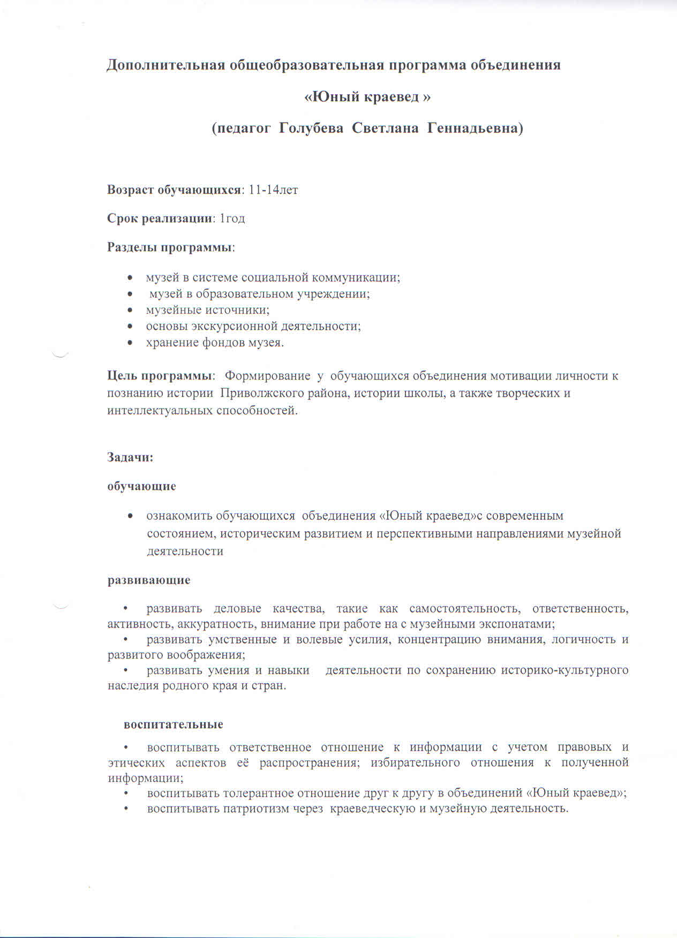

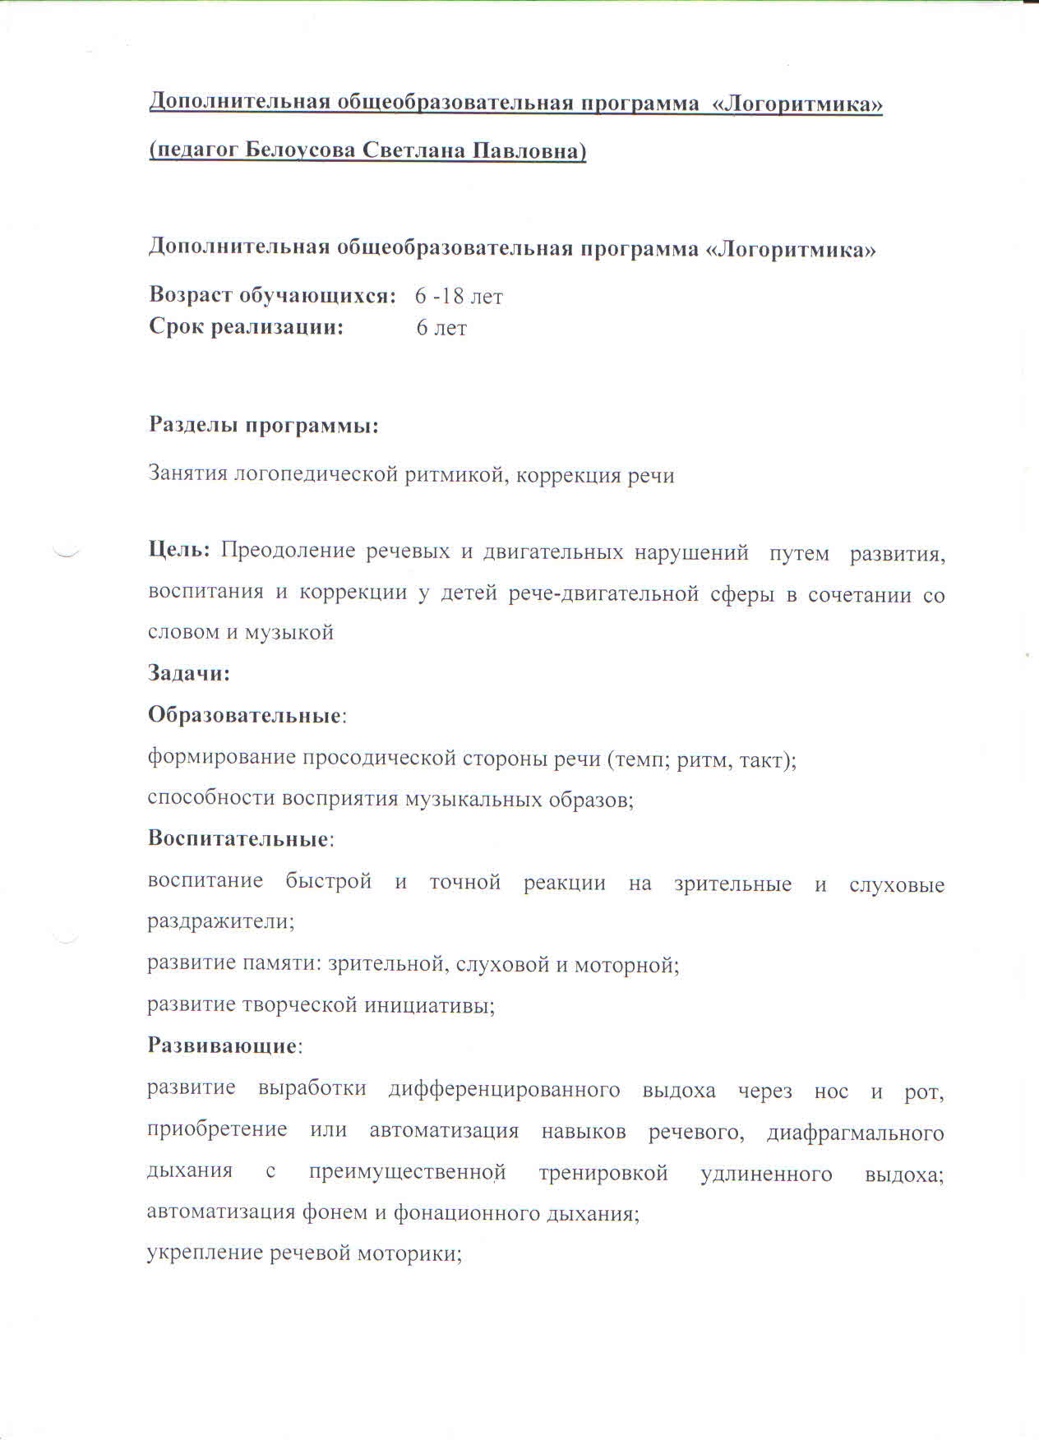

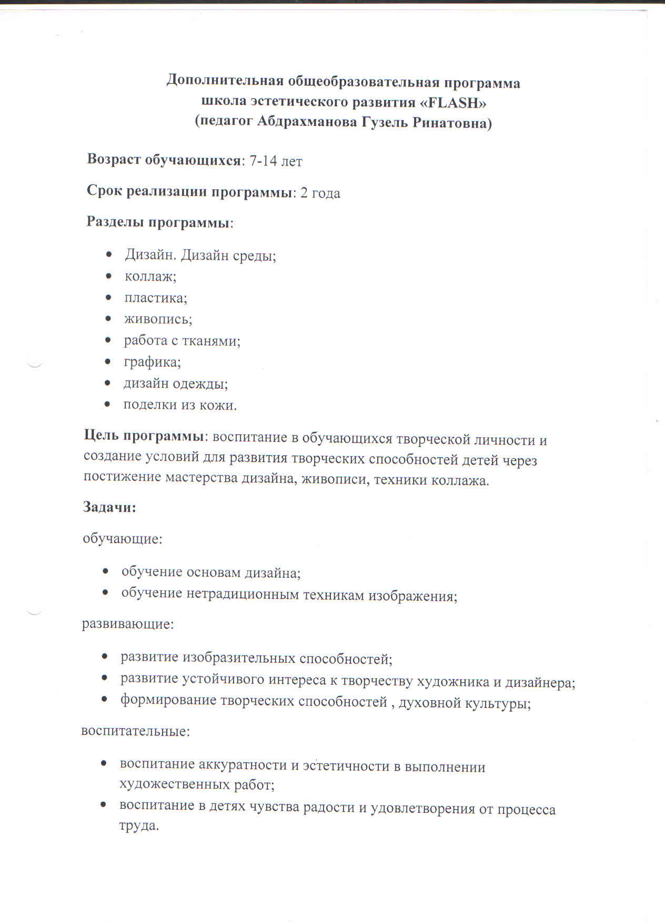
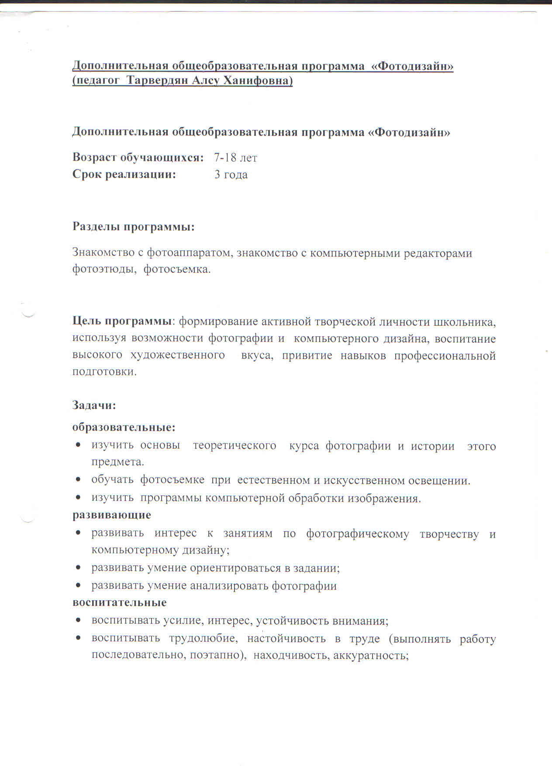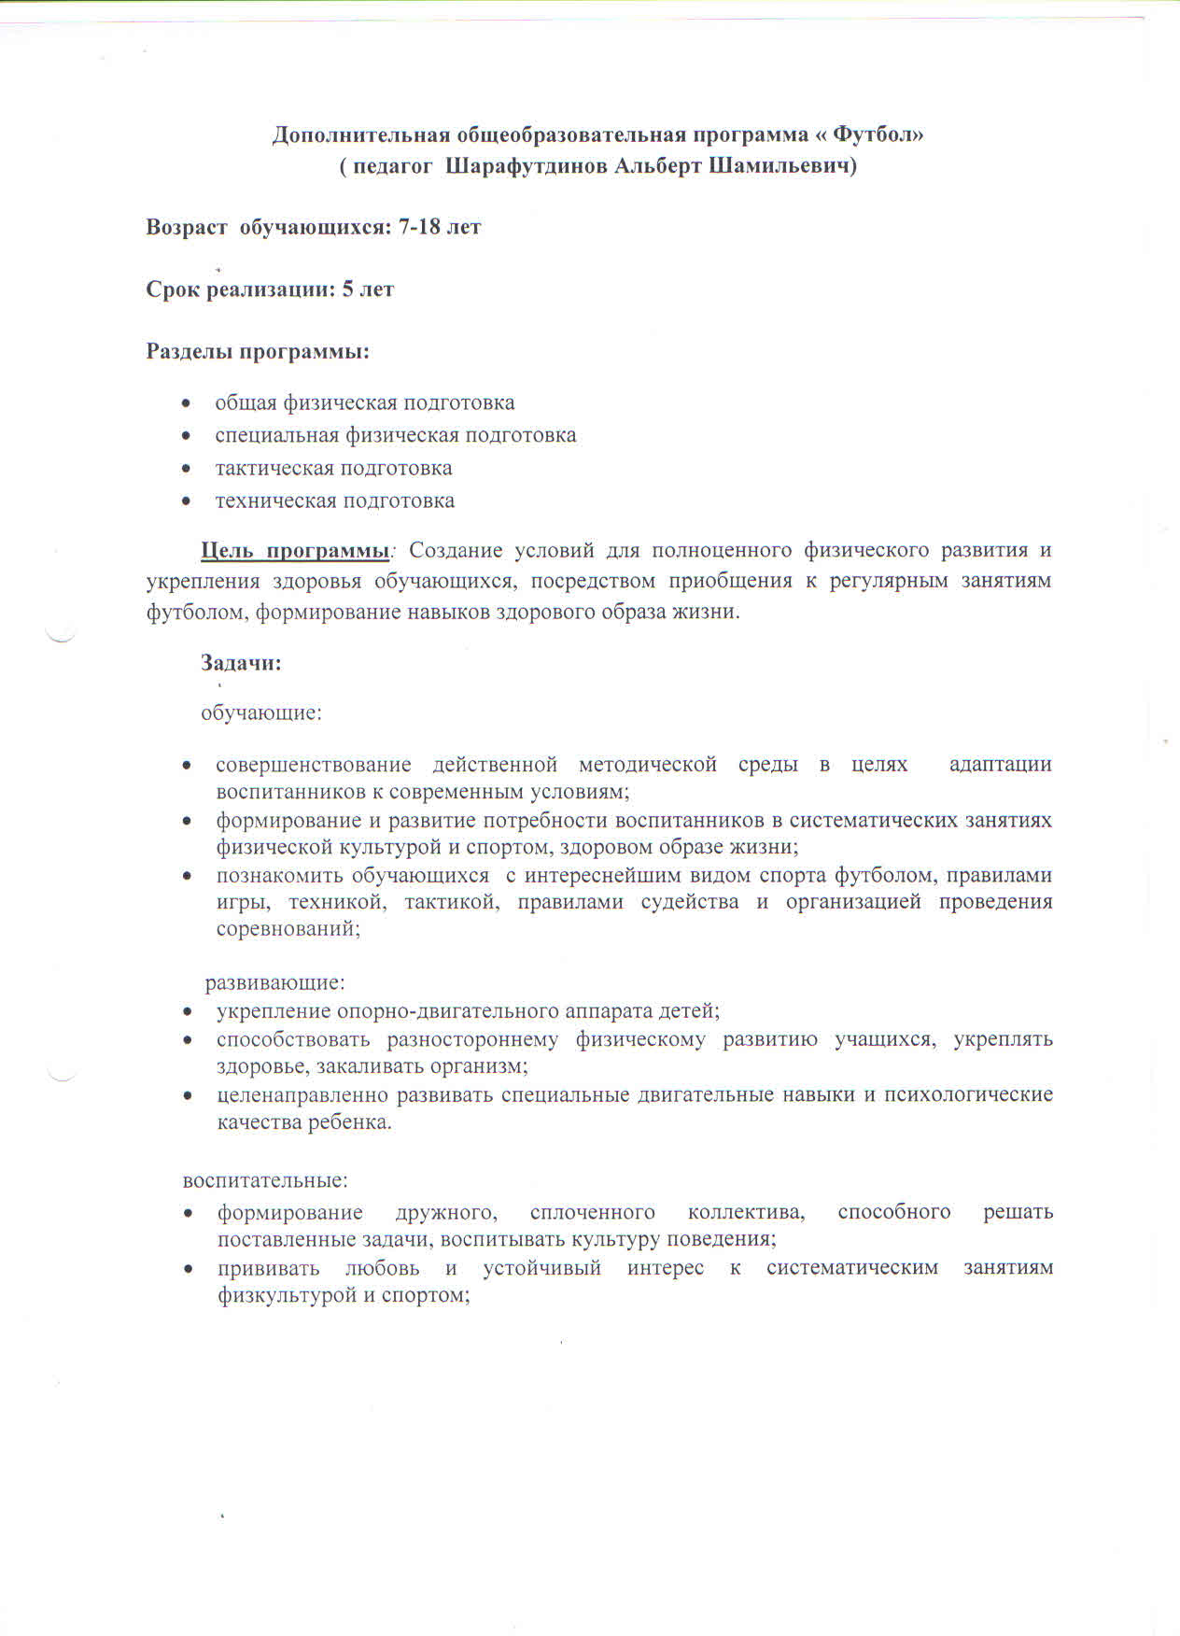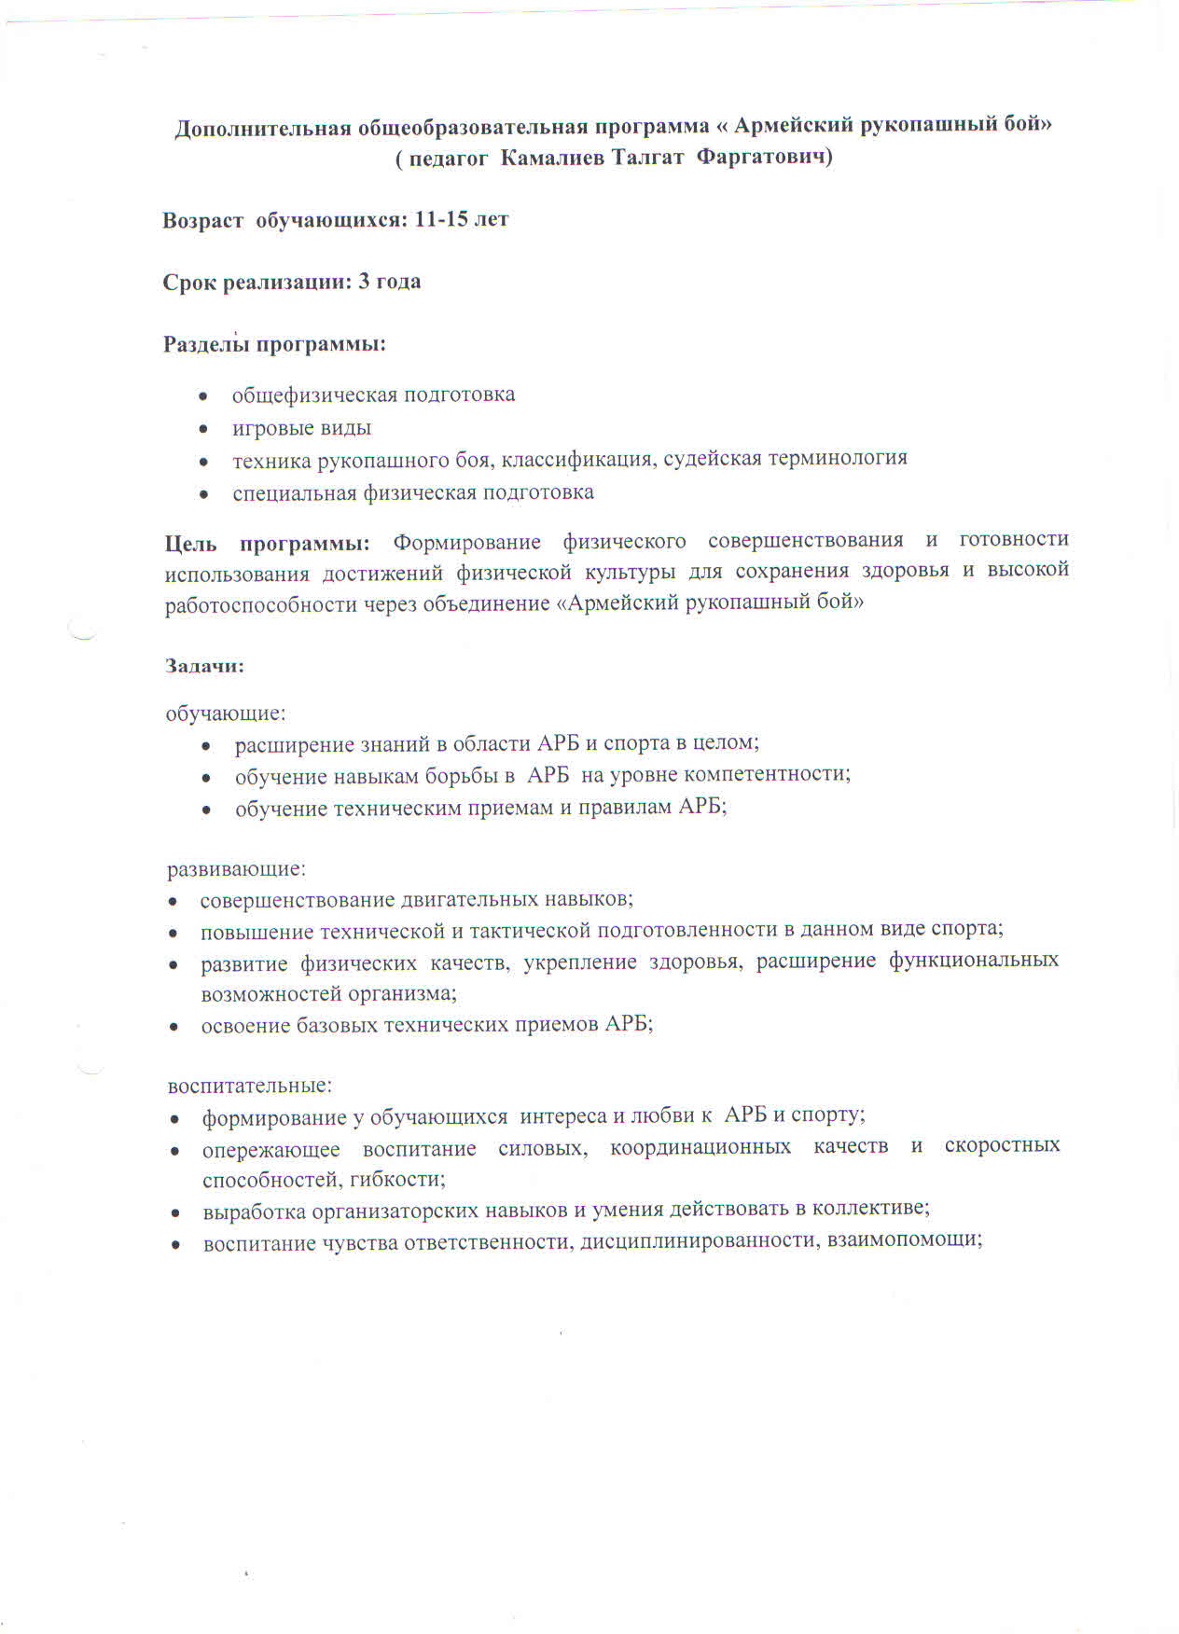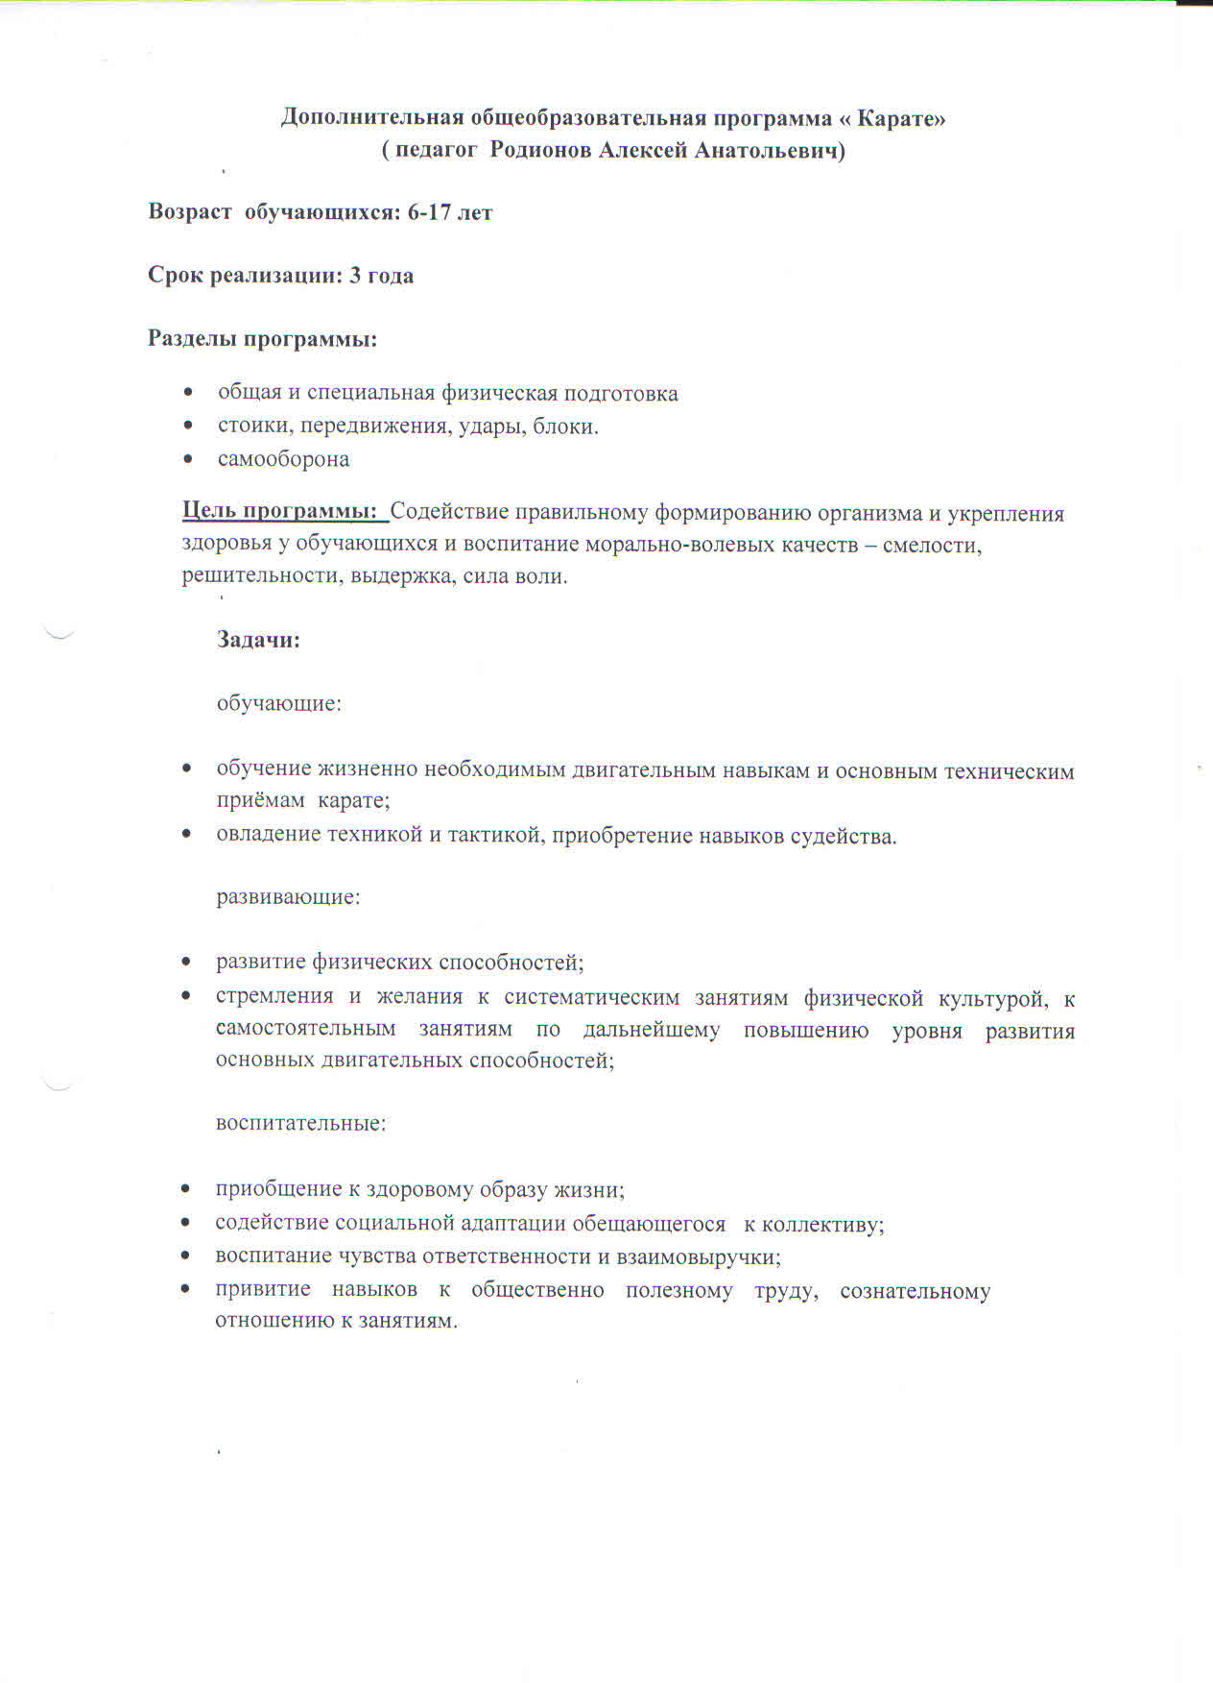

4. ОСОБЕННОСТИ ОРГАНИЗАЦИИ
УЧЕБНО-ВОСПИТАТЕЛЬНОГО ПРОЦЕССА

4.1. Центр организует образовательный процесс в объединениях по интересам, сформированных в группы обучающихся одного возраста или разных возрастных категорий (разновозрастные группы), являющиеся основным составом объединения (далее - объединения). Занятия в объединениях проводятся по группам, индивидуально или всем составом объединения.
4.2. Формы обучения
Основная форма организации образовательного процесса – занятия в детских объединениях дополнительного образования. В работе детского объединения дополнительного образования Центра используются разнообразные типы и виды учебных занятий, что позволяет педагогу сделать образовательный процесс более динамичным и интересным для обучающихся.
4.3. В образовательном процессе педагоги ЦДТ используют следующие типы и виды учебных занятий:
Типы занятий | Виды занятий
Вводные занятия (изучение, усвоение нового учебного материала) | - лекция  - объяснение  - беседа  - демонстрация (показ)  - занятие исследовательского типа  - дидактическая игра  - тренинг
Обобщающие занятия (занятия обобщения и систематизации знаний, формирования умений и навыков, целевого применения усвоенного; закрепление и совершенствование знаний, умений и навыков) | - повторение  - обобщение  - занятие репродуктивного типа  - практическое занятие  - семинар  - этюды  - импровизация  - занятие-экскурсия  - конференция  - итоговое занятие  - итоговая игра (игра-путешествие, интеллектуальная игра)  - обобщающая самостоятельная работа
Контрольные (учета и оценки знаний и умений) | - опрос  - зачет  - конкурс  - концерт  - выставка  - соревнование
Комбинированные | включают в себя основные виды всех 4-х типов занятий

4.3. Центр реализует дополнительные общеобразовательные программы в течение всего календарного года, включая каникулярное время.
4.4. Количество обучающихся в объединении, их возрастные категории, а также продолжительность учебных занятий в объединении зависят от направленности дополнительных общеобразовательных программ и определяются локальным нормативным актом организации, осуществляющей образовательную деятельность.
Каждый обучающийся имеет право заниматься в нескольких объединениях, менять их.
4.5. Формы контроля и методика оценки знаний, умений и навыков обучающихся.
Объективный и систематический контроль учебной работы обучающихся является важнейшим средством управления образовательно-воспитательным процессом. Контроль проводится в следующих формах: педагогическое наблюдение, собеседование, зачет, реферат, тестирование, выполнение спортивных нормативов, участие в конкурсах, олимпиадах, соревнованиях, выставках и т.д. Для детей старшего возраста вполне приемлем контроль в форме зачетов, тестирований и экзаменов в виде собеседования.
4.6. Расписание занятий объединения составляется для создания наиболее благоприятного режима труда и отдыха учащихся администрацией организации, осуществляющей образовательную деятельность, по представлению педагогических работников с учетом пожеланий учащихся, родителей (законных представителей) несовершеннолетних учащихся и возрастных особенностей учащихся.
4.7. При реализации дополнительных общеобразовательных программ организации, осуществляющие образовательную деятельность, могут организовывать и проводить массовые мероприятия, создавать необходимые условия для совместного труда и (или) отдыха учащихся, родителей (законных представителей).
4.8. При реализации дополнительных общеобразовательных программ могут предусматриваться как аудиторные, так и внеаудиторные (самостоятельные) занятия, которые проводятся по группам или индивидуально.
4.9. Для учащихся с ограниченными возможностями здоровья, детей-инвалидов, в Центре организуется образовательный процесс по дополнительным общеобразовательным программам с учетом особенностей психофизического развития указанных категорий учащихся.
В Центре создаются специальные условия, без которых невозможно или затруднено освоение дополнительных общеобразовательных программ указанными категориями учащихся в соответствии с заключением психолого-медико-педагогической комиссии и индивидуальной программой реабилитации ребенка-инвалида.
Под специальными условиями для получения дополнительного образования учащимися с ограниченными возможностями здоровья, детьми-инвалидами понимаются условия обучения, воспитания и развития таких учащихся, включающие в себя использование специальных образовательных программ и методов обучения и воспитания, специальных учебников, учебных пособий и дидактических материалов, специальных технических средств обучения коллективного и индивидуального пользования, проведение групповых и индивидуальных коррекционных занятий, обеспечение доступа в здание ЦДТ, и другие условия, без которых невозможно или затруднено освоение образовательных программ учащимися с ограниченными возможностями здоровья, детьми-инвалидами.

Сроки обучения по дополнительным общеразвивающим программам для учащихся с ограниченными возможностями здоровья, детей-инвалидов могут быть увеличены с учетом особенностей их психофизического развития в соответствии с заключением психолого-медико-педагогической комиссии - для учащихся с ограниченными возможностями здоровья, а также в соответствии с индивидуальной программой реабилитации - для учащихся детей-инвалидов.
Занятия в объединениях с учащимися с ограниченными возможностями здоровья, детьми-инвалидами и инвалидами могут быть организованы как совместно с другими учащимися, так и в отдельных классах, группах или в отдельных организациях, осуществляющих образовательную деятельность.
С учащимися с ограниченными возможностями здоровья, детьми-инвалидами может проводиться индивидуальная работа по месту жительства.
Содержание дополнительного образования и условия организации обучения и воспитания учащихся с ограниченными возможностями здоровья, детей-инвалидов определяются адаптированной образовательной программой.
Образовательная деятельность учащихся с ограниченными возможностями здоровья по дополнительным общеобразовательным программам может осуществляться на основе дополнительных общеобразовательных программ, адаптированных при необходимости для обучения указанных учащихся, с привлечением специалистов в области коррекционной педагогики, а также педагогическими работниками, прошедшими соответствующую переподготовку.
4.10. Технологии дополнительного обучения и воспитания детей.
При реализации дополнительных общеразвивающих программ используются различные образовательные технологии:
- технология дифференцированного обучения: при такой организации учебно-воспитательного процесса педагог излагает новый материал всем учащимся одинаково, а для практической деятельности предлагает работу разного уровня сложности (в зависимости от возраста, способностей и уровня подготовки каждого);
- технология индивидуального обучения (в условиях учебной группы): при такой организации учебного процесса для каждого ребенка составляется индивидуальный творческий план, который реализуется в оптимальном для него темпе;
- технология проблемного обучения: педагог не дает детям готовых знаний и умений, а ставит перед ними проблему (лучше всего реальную и максимально связанную с повседневной жизнью детей); и вся учебная деятельность строится как поиск решения данной проблемы, в ходе чего дети сами получают необходимые теоретические знания и практические умения и навыки;
- технология проектной деятельности: при такой организации учебного процесса изучение каждой темы строится как работа над тематическим проектом, в ходе которой дети сами формируют на доступном им уровне его теоретическое обоснование, разрабатывают технологию его выполнения, оформляют необходимую документацию, выполняют практическую работу; подведение итогов проводится в форме защиты проекта.

